2020年度 修士論文
「仕事と家庭を両立している女性についての研究」

第1章 序論

第1節 女性の役割の変遷
生物として生き延びるための役割分担
動物も植物も雄と雌によって，命のバトンを継いで現在に至っている。生物学的に動物が「つがい」になる目的は，子孫を残すためで，例えば鳥類のオスは，一所懸命に巣づくりをする。メスは気に入った巣に入り，オスに守られて産卵し，オスも卵を温めて雛に餌も与える。哺乳類においては，子育ては母乳の出るメスの役割とされている。このことから人間も男性が稼いで，妻が子どもを養育するという役割分担は，理にかなっているといえる。現代でも女性の出産と子育ての役割に大きな変化は見られない。その上で，専業主婦が多数を占めた時代の母親を見習って，自分のライフスタイルに当てはめて想像することが困難になり，祖母にみられる男尊女卑の価値観も通用しなくなっている。なぜなら現代は価値観が多様化して，20年前に見られた女性は25歳までを結婚適齢期とする考えや，結婚を機に仕事を辞めることをいう寿退社が，当然とされていた社会の風潮が変化しているからである。そのために女性は結婚をして，仕事を続けるか辞めるか，子どもを持つか持たないかを選択することになり，仕事を続けて子どもを持つ場合，職場や家庭とそれ以外で保育園など，子育てのために育児環境の調整が必要になった。現代女性は，ライフスタイルの幅が広がり，世間に流されずに自分の意思で，結婚，子育て，仕事を選択できるようになった。仕事を持つことは家族以外の人たちとも繋がることで視野が広がり，家庭の経済にも貢献している。そこで我が国の歴史を調べて，女性の役割が時代とともに，どのようになされていたかを考察する。
原始時代は狩猟生活で，常に滅亡の危機にさらされていて，集団で生活をすることで，分業が始まった。集団内の身体的条件に応じた労働の配分から，性別役割分担が発生し，女性の出産，授乳という役割は非常に大きかった。弥生時代から稲作が始まったことで定住生活になり，国内で小国が乱立した。日本にはまだ文字がなく，中国の魏志倭人伝には，邪馬台国に強い呪術的力を持つ女性支配者として，卑弥呼の記録があるが，場所が現代も謎のままだ。
飛鳥時代は，豪族が中心で，中国大陸から仏教を輸入して，権力体制を作っていた。名前に女へんの付いた小野妹子は遣隋使として，周囲の諸国を属国にしていた煬帝に，独立を願い出た結果，大化は日本初の元号になり，壬申の乱の後，それまでの倭や，大和ではなく日本という国号が決まった。
奈良時代の日本最古の歴史書「古事記」には日本の創生に関わる神話の神が登場する。元始の時代に「イザナギ」と「イザナミ」という男女神が出現して，多くの女神が登場し，最も有名なのは最高神の地位を持つ太陽神の「天照大御神」である。
平安時代は朝廷が政治の場で，そこで仕事をする女性が紫式部や，清少納言などの文学者だった。しかし仏教の教えで月経や出産に関わる女性を，穢れたものとしたために，公的政治的役割から女性が排除されて，庶民にまで拡大し，比叡山が女性を入山禁止にしたことで，高野山東大寺の大仏殿まで拡大された。どの階層にも家が成立し，武士や豪族の家は代表が家長の夫で，その妻は教養があり文字を書けたので，家を管理統括していた。民衆女性たちも教養を身につけはじめていた。
鎌倉幕府は，武士と公家の併存する社会だった。天皇家や摂関家に仕える女性たちのことを女房と呼び，男性と同じで地位に応じた位と正式な名前が付けられ，裏方の勤務についた。
江戸時代は，儒教観による武士の妻への教訓があり，結婚は家同士の結びつきで，主君からの許可のもと，男子を産むことが役割で，一夫多妻制が公認されていた。しかし庶民たちは，家族全体で仕事を分担して生計を維持していたので，女性の地位もあり発言も認められた。江戸時代後期になると女性たちも手仕事や商業に関わり，現金収入を得ていて，建前では離縁状が書けるのが男だけだったが，自活の途をもった女性は自分で行動した。
明治時代初め，西欧を見習い資本主義の道を進むと，天皇主権の支配体制と，個人を主体としない「家」制度を作り，女子の教育を女性が家事，育児をとりしきる良妻賢母として，近代社会の性別役割分業とした。しかし産業革命が終わり，資本主義の急速な発達で，農村から都市に労働者が流入し，職業婦人に変化した。資本主義は個人を自由にすると同時に，労働能力による格差を生み出し，子どもを持つ母親労働者には不利になった。
昭和になり戦後，連合国総司令部（GHQ）の要請で，日本国憲法は基本的人権の尊重，両性の平等，戦争放棄などを定め，改正民法は戸主権の強い「家」制度を廃止した。女子教育である良妻賢母主義が変化し，教育の機会均等，男女共学で，女性にも高等教育を受ける道が開け，法制度上の男女同権はほぼ達成された。

第2節 性別役割分担の問題
第1項 我が国における女性の仕事と家庭を両立するための対策
日本では，1970年代から90年代にかけて「夫はフルタイム勤務の正社員，妻はパートタイム＋家事」という性別分業が確立されていた。現代は労働人口の不足から，1999年女性の労働力に期待する法律として，男女共同参画社会基本法が制定された。これは男女が性別に関わりなく，就業により個性と能力を発揮できるような社会を実現するための政策であるが後に，「夫はフルタイム，妻はフルタイム＋家事」という「新性別分業」が見られるようになった。このことは女性にとって，
家事や育児などの家庭役割が軽減されないまま，その上に職業役割を担うことになった。内閣府が
月に内閣府男女共同参画局が作成した，6歳未満の子どもをもつ共働き世帯の夫婦の育児，家事関連時間の調査を図1-1で示した。それによると夫の家事及び育児の時間は，妻が無業の世帯におい
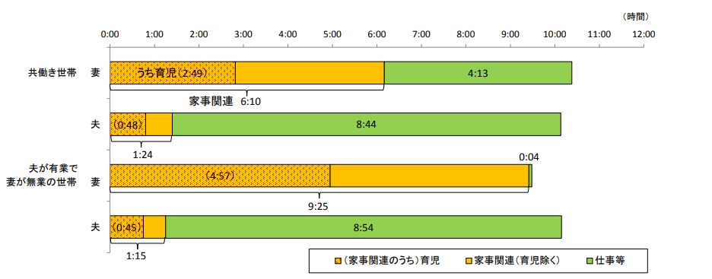
図1-1 6歳未満の子どもをもつ夫の育児・家事関連（うち育児）時間，仕事等時間（週全体平均）

ては75分（1時間15分），共働きの世帯では84分（1時間24分）となり，その差はわずか9分で妻の就労形態に関わらず，男性が家事，育児に費やす時間は低調とされている。このように結婚で夫は仕事の役割分担のまま，育児や家事には参画しないことで，女性だけが仕事から帰宅して，一人で家事や育児の役割を担っているという多重役割が見られるようになった。またキャリアアップも女性は出産と育児で，一時期にせよ仕事を離れることになり，男性よりも不利になることで，未婚化や子どもを産まない選択が少子化を招いている。未婚者は増加傾向で内閣府によると，50歳時の未婚割合は2010年の国勢調査では男性20.1％，女性10.6％，2015年は男性23.4％，女性14.1％とそれぞれ上昇している。2015年の国勢調査の結果に基づいて出された推計はこれまでの未婚化，晩婚化の流れが変わらなければ，今後も上昇が続くことを予測していた。厚生労働省の2019年の人口動態統計の年間推計によると，国内で生まれた子どもの数が，86万4000人と1899年の統計開始以来，初めて90万人を割り込む見通しとなった。（厚生労働省が人口動態統計の速報値を基に推計）。子どもの数は2016年から3年連続で100万人を割り込み，2018年の確定値は91万8400人だったが，予想よりも少子化のスピードが速くなっている。この合計特殊出生率は未婚の女性も母数に含まれるために，出生率減少は母親が生む子どもの数が減っているというより，母親になる女性が減ったためである。

第2項 企業における女性の仕事と家庭を両立するための対策
働き方改革を推進するための関係法律の整備に関する法律は（平成30年法律 第71号以下「働き方改革関連法」という）による改正後の労働基準法（昭和22年法律第49号）に規定する罰則付きの時間外労働の上限規制や，年5日の年次有給休暇の確実な取得を始めとする改正事項が順次施行された。女性の雇用推進の法律は大手企業から始まり，新たに令和元年5月29日に中小の企業を含めた，女性活躍推進法等の一部を改正する法律が成立した（令和元年6月5日に公布）。その内容は
1 一般事業主行動計画の策定義務の対象拡大
一般事業主行動計画の策定・届出義務及び自社の女性活躍に関する情報公表の義務の対象が，常時雇用する労働者が301人以上から101人以上の事業主に拡大した。（令和4年4月1日施行）。
2 女性活躍に関する情報公表の強化
常時雇用する労働者が301人以上の事業主は，情報公表項目がある。
(1)職業生活に関する機会の提供に関する実績
(2)職業生活と家庭生活との両立に資する雇用環境の整備に関する実績の各区分から，１項目以上公表する必要がある（令和2年6月1日施行）。
3 特例認定制度（プラチナえるぼし）の創設
これは企業の事業主に対して情報の公開を呼びかける手段で，既にえるぼし認定制度（図1-2）があり，情報を公表することで，女性の活躍推進に関する状況等が優良な事業主は，都道府県労働局に申請すれば厚生労働大臣の認定を受けることができる。それを更に水準を上げるために「プラチナえるぼし」認定を創設した（令和2年6月1日施行）。「えるぼし」とは厚生労働省の認定マークのことである。2019年9月において「えるぼし」で「女性の活躍推進企業データベース」として登録されている企業は11,481社（データ公表企業），14,285社（行動計画公表企業）である。「えるぼし」の意味は「L」Lady，Labur（働く，取り組む）で，「円」は企業や社会，「L」はエレガントに力強く活躍する女性をイメージしている（図1-2）。また中小企業（常時雇用する労働者が300人以下の事業主）に対しては両立支援等助成金（１事業主1回限り）も支給される。助成金の種類と支給金額は2種類に分けられ，内容は以下のようになっている。
加速化Aコース：行動計画に盛り込んだ取組内容を2つ以上実施「取組目標」を達した場合に支給される。支給額：38万円〈48万円〉
加速化Nコース：行動計画に盛り込んだ取組内容を実施し，行動計画に盛り込んだ数値目標を達成した場合に支給される。支給額：28.5 万円〈36万円〉47.5万円〈60万円〉（女性管理職比率が15％以上に上昇した場合）このように女性の労働力に期待をしている状況がうかがえる。
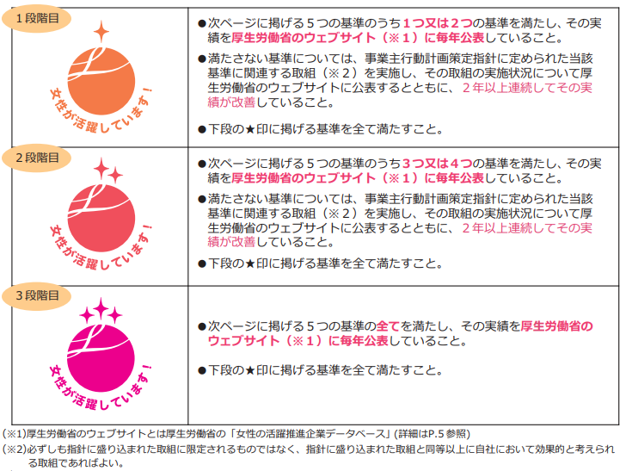
図1-2「えるぼし」の分類 厚生労働省 都道府県労働局雇用環境・均等部（室）

第3節 多重役割からのストレスの問題
財団法人女性労働協会は，平成17年8月厚生労働省から委託を受け「働く女性の身体と心を考える委員会」を設置し，「妊娠期・子育て期の女性労働者のストレスに関する実態調査」を実施した。それによると，「子育て期に継続して働いている女性労働者は，仕事を中心とした生活ができる環境にあるか，あるいは仕事を続けざるを得ない環境にあり，また自分でもそのために相当の時間や努力を向けており職場や周囲の理解なり協力が得られやすい環境にあって，その結果ようやく子がいない女性労働者と同様な働き方を実現させているというように考えられる。そのため自分の時間を持つことが全くできずに，就学前の子のいる女性労働者の多くが，相当なストレスを強く感じる結果となったともいえる。」と記載されている（財団法人女性労働協会2005年）。
このストレスとは，「何らかの刺激によって情動的興奮と身体的興奮が持続している状態」で，ストレスの発端となる刺激をストレッサ，ストレッサによる精神的，身体的反応をストレス反応という。ストレッサは3種に分けることができ，トラウマティック・イベンツは，大規模な災害など非日常で，誰もが困難な体験と認知する出来事である。ライフ・イベンツは，生活を送る上で時々遭遇する配偶者の死，転居，離婚，受刑，交通違反などである。デイリー・ハッスルは，日常生活で毎日体験する持続性を持った苛立ちのことで，家事，育児，仕事上のことがそれに相当する｡このストレスの脅威の程度は，先の2つのストレスより弱いが，日常的に存在してじわじわと心身を蝕んでいき，気が付いたらストレスに苛まれる恐れがあるというものである（廣澤，2009）。既婚で子育てをしながら働く女性は多重役割のストレスを受けやすく，日常生活の中でデイリー・ハッスルによる影響を受けていると推察される。
また家族は，同居し生活をともにしているメンバーが，様々な発達段階で特有のストレスを持ち，お互いに影響を持ち合うことが一般的である。しかしながら，家族メンバーの存在がソーシャルサポート（social support,社会的支援）の資源ともなりえる。ソーシャルサポートとは，本人以外の誰かが支えてくれることであり，お金などの物質的なものや，情報，同情などの情動的なものなどを示す。これらのことから家族メンバーは，相互に特有のストレスをもたらすこともあれば，ソーシャルサポート資源として，ストレスを低減することもあるという両面の役割を有している（八田，2009）。とりわけ働く既婚女性にとっては，配偶者のサポートが最も身近で頼りにしやすい資源として期待される。

第4節 子育てと仕事の両立の負担感
2014年内閣府経済社会総合研究所の調査では，育児中の女性は子どものない妻に比べ日常生活で「イライラしている」割合が高く，何らかの負担を感じている人が少なくないとある。育児期の女性の負担感には，子どもの数や年齢，教育熱心であることに加え配偶者の関わり方が影響していると言われている。配偶者の家事育児分担は重要なサポートだが，配偶者の仕事が忙しすぎる場合，妻へのサポートを行う以前に家庭にいても配偶者の心理状態が仕事から解放されないことが，妻にも心理的負担をもたらしていて，就学前の子のいる女性労働者の多くが，自分の時間を持つことが全くできずに相当なストレスを強く感じる結果となったともいえるとされている（内閣府，2014）。
内閣府の平成30年版少子化社会対策白書調査（2015）によると，2015年における全国の合計特殊出生率は1.68人である。この調査において示された理想の子どもの数は2.01人であったが，実際は理想よりも出生率は低い。挙げられるその理由として若い世代では，子育て費用や教育費の負担をあげる人（56.3％）が最も多かった。また夫婦における仕事と家庭の時間配分は，子育てへの負担の重さと関係し，父親が仕事を優先する傾向にあって家事や育児にあてる時間が極端に少なく，そのため母親は一人で育児に従事する時間が多くなっている。一人で子育てをしているワンオペ育児という造語が作られ，心理的な影響として孤立感や疲労感，自信の喪失につながり，それが母親の負担をより重くしている。このような社会状況を踏まえ内閣府は，夫婦が仕事にかかる時間とのバランスを取りつつ，育児にかかる時間を増やし，子どもに対して時間的，精神的に十分に向き合うことが，出生率の回復や健全な子育てに資するものと考えられるとしている（内閣府，2018）。
女性が子育てをしながら働くことは，2018年の調査で共働き夫婦は1188万世帯となり，今や夫婦で仕事をするのは当たり前になった（内閣府，2019）。夫婦共働の核家族家庭は，女性が働いている間に，子どもをどこに任せるのかという子どもの養育環境についての課題があり，保育所不足も問題になっている。図1-3は女性の労働力率を示している。直近である2012年（平成24年）を見ると，労働力が高い年代は「25～29歳」（77.6%）と「45～49歳」（75.3%）であり，その間の年代である「35～39歳」及び「35～39歳」は60%と低く，いわゆるM字カーブが描かれている。10
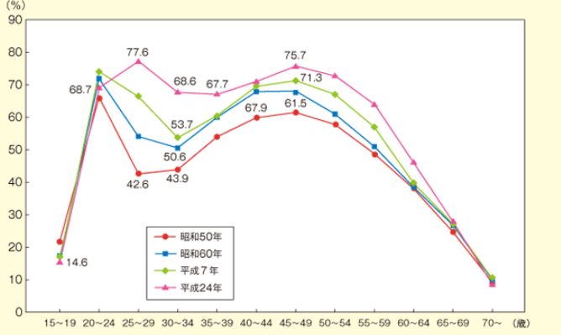
図1-3年齢階級別労働力率内閣府男女共同参画局2019

年前と比べて多くの年齢階級で労働力は上昇しているが，「35～39歳」が底になる現象は共通しており，子育てのために離職する女性が多いことが理由と考えられる（図1-3）（総務省，2019）。
このように子育てのために離職する女性が多いことから，政府は2013年の「成長戦略」を女性の雇用と位置づけ，現在も引き続き働きたい女性が育児や介護などと両立して活躍できるように，女性の職業生活における活躍推進に関する法律（令和8年3月31日までの時限立法）を制定している。基本原則は以下の通りである。
1, 女性に対する，職業生活に関する機会の積極的な提供及びその活用を通じ，かつ，女性の個性と能力が充分に発揮できるようにする。
2, 男女の職業生活と家庭生活との円滑かつ継続的な両立を可能とする。
3, 女性の職業生活と家庭生活との両立に関し，本人の意思を尊重する。

第5節 男性の性別役割と職場環境についての考察
平成29年10月に内閣府男女共同参画局が作成した，6歳未満の子どもをもつ共働き世帯の夫婦の育児，家事関連時間の調査で夫の家事及び育児の時間は，妻が無業の世帯においては75分，共働きの世帯では84分で，その差はわずか9分であった。このような実態から内閣府男女共同参画局は，男性が料理を中心とした家事に従事することを促進するために「おとう飯始めようキャンペーン」として，男性に料理のレシピの紹介やキッチンの掃除をするように呼びかけている。また男性が育児に関わる時間は，専業主婦の世帯では48分，共働きの世帯では45分でその差はわずか3分で，女性だけが仕事と家庭を両立しているのは，家事と育児は女性の役割であるという古典的な慣習が変化していないからだと推察される。それは医療分野においても見られ，2018年8月に医科大学において，2011年から入学試験で，女性受験者の合格者数の比率を3割程度に抑えるために，試験結果を改ざんしていたと報道された。その理由が女性は結婚や出産で医師を辞めるケースが多く，臨床医療の現場に進まないとの懸念から，女性入学者数を減らすという「暗黙の了解」を大学当局が認めていたためであった。実際に厚生労働省が出した2014年の女性医師の医療施設従事数の割合は20.4%で，年齢が上がるに従って下がっている。このことからも男性と同じ働き方を求められる職場では，女性が少ないという現象が見られる。
また株式会社リクルートホールディングスが2019年に行った共働き夫婦の調査は，週5日以上勤務かつ，1日平均6時間以上勤務の世帯が対象で，計1,039組の夫婦（男女同数）であった。年齢層は少数の20代と，30代（男性 64.8%，女性70.5%），40代（男性26％，女性17.5％）でインターネットによるアンケート調査である。それによると働く職場環境について，仕事と家事育児を両立していく上で鍵となる「働き方の柔軟性」についての質問内容と回答は，「子どもの発熱など急な用事が入った時に仕事を休みやすい」男性（26.8％），女性（61.9％）。「仕事と子育ての両立に関して社内関係者の理解がある」男性（26.0％），女性（57.6％）。「仕事と子育ての両立に関して社内関係者が協力的である」男性（18.9%），女性（42.3％）となりこの結果から女性の職場は，半数前後の割合で子育てと仕事を両立しやすい環境であった。男性は当てはまると回答したのは1から2割程度であったが，「仕事の進め方を自分でコントロールできる」と回答したのは37.7%と女性の25.6％よりも高く，4割近くが自分の裁量で仕事を進めることができる立場であった。しかし男性は家事育児を理由とした遅刻，早退，休暇が取りづらいと感じていて，女性だけが仕事と家庭の両立がしやすい職場環境になっている。これらのことから家庭内のことは，女性の役割であるという慣習を変えることの困難さが推察される。

第2章 研究1
第1節 目的
第1章で示されたように男女共同参画の実現を目指して，今後益々女性が職業生活において活躍ができる社会に変化していくと考えられる。しかし家庭内では，古くから女性の役割とされてきた育児や家事などの家庭での役割が軽減されていない。女性はその上に仕事という性質の異なる役割にも従事することで，多重役割による精神的及び身体的負担感が増大すると考えられる。
我が国で女性の就業と夫婦関係に関する研究はまだ新しく，1990年代になってからで例えば，「働く既婚女性の多重役割問題」（土肥・広沢・田中，1990）がある。そして夫婦関係満足度などの研究は2000年以降であり，小学校高学年の子どもを持った母親を対象にした，働く母親における仕事から家庭へのネガティブ・スピルオーバー（negative spill-over）が抑うつ傾向に及ぼす影響（小泉・菅原・前川・北村，2003）｡大学生以上の子どもを持つ中高年を対象にした，「女子青年における不安と両親の夫婦関係に関する認知」宇都宮博（2005）｡「中高年女性の結婚生活の質と抑うつ」宇都宮博（2008）｡「夫婦の愛情と個別化志向からみた夫婦関係」（伊藤・相良，2013）｡などの研究がある｡しながら働く女性における夫婦関係の調査はなく，日々どのように仕事，育児，そして家事を行っているのかについて調査を行うことは，有職女性の実態を知るうえで必要と考えられる。そこで本研究では，子育てと仕事，そして家事を担う女性の具体的な生活状況と心理状態についての基礎資料を得ることを目的とした。

第2節 方法
第1項 実施日時・場所
調査期間は2018年6月4日，7月18日の2日間であった。
実施場所は大阪府内の銀行支店内であった。
第2項 調査協力者
調査協力要請者は実施場所となった銀行で働く結婚歴がある女性6名であり，年齢は34歳から53歳（平均年齢43.7歳SD=6.7）であった。5名の配偶者の年齢は，33歳から54歳であり（平均年齢45歳，SD=8.5）であった。子どもの年齢が1歳から25歳であり，人数は1名から4名，そして全員が子育ての経験者であった。結婚年数は4年から25年，1名が離婚経験者で現在単身であった。

表2-1 対象者の分類

第3項 実施手続き
調査協力者が勤務する銀行員の指示で，銀行支店内にある別室に待機して1名ずつインタビューが実施された。インタビューに要した時間は，1名あたり30～45分であり，各日3名であった。インタビュー形式は半構造化面接であった。調査協力者には個別に本調査の趣旨を伝え，任意協力であること，答えたくない質問には答えなくてよいこと，回答はすべて研究室の厳重な管理のもとで統計的に分析されること，コンピューターにより統計的に分析されるため，個人的な情報が明らかになることはないこと，個人的な情報が明らかになることがないこと，等調査協力者の自由意思と個人情報の保全について説明した。インタビュー内容は調査協力者の了解のもと録音形式で記録された。

第4項 半構造化面接の項目
第4-1項 面接の内容
表2-1は面接内容が示されている。
本人のこと（家族構成，年齢，仕事内容，勤務時間，通勤時間，役職，勤務歴，雇用形態，帰宅時間，仕事の時間変更の有無）｡家族の健康状態（持病，入院，通院歴の有無）｡子育て，仕事，家事の負担感の程度｡子育て，仕事，家事に対する自信の程度｡夫のこと（結婚年数，年齢，仕事内容，雇用形態，勤務歴，役職，通勤時間，帰宅時間，仕事の時間変更の有無）｡子どものこと（年齢，人数）｡夫婦の日常生活（起床時間）｡家事分担（食事・掃除・洗濯，それぞれの担当者）｡困った時のサポート（あり（人数・担当者）・なし）｡外部委託状況（外食の回数，総菜の利用回数，掃除の業者委託，それらの支払い担当者）｡夫婦での共同行動（買い物，外食，旅行，趣味）の程度｡

表2-2インタビュー調査の内容の一覧
第4-2項 分析方法
記録されたデータの逐語録をとして書き出し，働く女性の家庭と職場の生活状況，そして結婚生活コミットメントに関係すると思われる事柄について検討した。コミットメント（commitment）とは，結婚生活の継続の質をとらえる指標として，結婚生活の継続を説明する主要な概念として位置づけられている（Rusbult & Buunk, 1993）｡言わば配偶者との結婚生活において，何に重きをおいているのかということである。宇都宮（1999）によれば，コミットメントはシステムの安定であり，これは大きく分けると結婚の機能性，例えば収入などの生活のために必要なものが確保されているか否かに関するものと，システムの安定にとって親密性を伴った愛情を不可欠と考えるか否かで，例えば家庭における役割に対しての不満がストレス発生の要因であるならば，夫婦の親密性を伴う愛情によって仕事，育児，家事によるストレスは減少すると考えられる。このことは先行研究によっても示されており，夫婦関係における親密性の有無は特に女性において影響が大きいことがわかっている（伊藤・相良，2010）。また高木・森川（2010）は家庭を運営するために夫婦それぞれの役割を，お互いの期待に応えるように行うことであり，夫婦相互の共感的理解を規定する個人差要因の1つが，結婚生活へのコミットメントであると述べている。
そこで本研究では，コミットメントという夫婦間の関係性が，有職の既婚女性の仕事，育児，家庭の活動状況に影響すると考えられることとともに，結婚生活コミットメントの観点から分析を検討した。宇都宮（2005）は結婚生活コミットメントを4種の要因に分類している。具体的には，配偶者に対しての愛情や信頼があるからという「人格的コミットメント」，配偶者が生活のために役に立つかという「機能的コミットメント」，離婚をめぐる配偶者との関わりの非自発的コミットメント，社会的，道徳的観点に基づいた，夫婦は添い遂げるものであるという「規範的コミットメント」としている。本研究においてもこの4種の要因を基準にインタビュー結果を分類して，夫婦関係を継続する理由になっている会話の内容から，コミットメントの種類と数を検討した。また，子育てをしながら働く既婚女性の心理的，身体的な負担感の有無と，その負担感と配偶者のサポートとの関係についてもコメントを抽出しその数を分析する。

第5項 倫理規定
本調査を行うにあたっては，＊＊＊＊＊大学大学院研究倫理委員会からの調査実施の承認を得ている。（2018年6月21日付院2018-4）
第6項 倫理規定及び利益相反
本研究を行うにあたって，2018年6月8日付院2019-9で＊＊＊＊＊大学大学院研究倫理委員会に調査実施の承認を得た。なお本論文に関して開示すべき利益相反関連事項はない。

第3節 結果
第1項 調査協力者（表2-1）
この部分は2節2項に異動した。配偶者を夫，本人を女性とする
第2項 質問項目から夫婦の健康状態，仕事内容，役職について（表2-3）
健康状態については，単身のBに突発性難聴の持病があり，Fの夫は成人病を有していたが，どちらのケースも現在は安定していた｡仕事内容は，窓口接客2名，事務2名，相談と事務が1名，営業1名であり，雇用形態は，正社員3名，契約社員2名，パートタイマーで月に15日から16日が1名であった。退職経験者は3名であり，退職前も銀行員として勤めていた。配偶者の雇用形態は5名とも正社員で，就業先は系列の銀行1名，他の銀行1名，他職種3名であった。役職は支店長1名，支店長代理1名で，3名は一般社員であった。5名とも退職経験がなく勤務年数は10年から29年であった｡

表2-3 対象者の健康と仕事に関すること

第2項 家庭生活と仕事との関係について（表2-4）
女性の帰宅する時間は，16時50分から17時20分が最も早く，19時から20時が最も遅かった。夫の帰宅する時間は，20時以後が最も早く1名，22時以後が2名，それが以後2名で，その内1名は土日も仕事がある｡キャリアアップについては，目指しているのが3名で，現状で満足が2名，定年まで働くのが目標は1名であった。配偶者のキャリアアップは，目指して欲しいが2名で，定年を目標に働いて欲しいは1名で，定年後も働いて欲しいは1名，特に目指していないは1名であった。

表2-4 対象者の家庭生活と仕事との関係

表2-5 サポートの有無

第4項 周囲からのサポートと家庭役割の担当者について（表2-5）
女性や配偶者の親から，何だかのサポートがあるのは3名で，ないのは3名であった。料理は女性3名が担当し，母親が担当なのは1名で，夫婦共同で土日に作り置きをしているのは1名，夫も担当する時があるのは1名であった。育児については女性が担当しているのが4名で，その内の1名が育児のために勤務時間の時間短縮制度を利用している。女性の母親と共同が1名で，年齢が開いている兄弟で助け合いをしているのが1名だった。洗濯は，女性6名とも担当し，その内1名は乾燥まで洗濯機に任せていた。掃除は，女性3名が担当し，共同で使う部屋のみ担当が1名，夫婦で分担しているが1名，休日に夫が担当は1名であった。親の介護は女性6名ともしていない。その内2名の両親は元気で，考えていないとのことであった。

第5項 結婚生活コミットメントの結果
Aの結果（表2-6）
39歳，夫は40歳で子どもは2名（8歳と6歳），結婚年数が10年で職歴は本人が結婚以前より，当銀行に正社員として勤続しているため17年で，キャリアアップを目指している。夫とは契約社員から正社員に移行したことを契機に結婚し，夫の職歴は10年である。女性の母親が近隣に在住（2軒隣）しているため，育児休暇の取得はしたが，勤務時間の短縮はせずに，母親が子どもの保育園の迎えや晩ご飯を担当している。夫は掃除や洗濯（全自動で乾いた衣類を片付ける）を担当している。夫が機能的に家事（掃除，洗濯）を担当していることで，文字通り機能的コミットメントに関連し，Aの子育てをしながらキャリアアップが実現段階にあるのは，夫の家事担当があり，それが愛情や信頼関係による人格的コミットメントに関連すると見られた。
表2-6コミットメントの次元構成A
番号 | 文脈内容 | 人格 | 機能 | 規範 | 非  自発
A38 | 旦那はね途中まで契約社員みたいな感じで，でー，十何年か前に正社員になったんです．それを機に結婚した感じですね． |  | 1
A50 | で，旦那が家事って感じです |  | 1
Q52 | やってくれはる？
A-52 | 洗濯，はいそうです．やります．（笑い） | 1
Q105 | 家事分担については，どの様に思われてます？例えば何ていうのかな，男と女やから，性別の役割分担なのか，個人の特性なのか，それとも適当に折り合いを付けて，やってるのか，どんな感じですか
A105 | でも我が家は，私が子どもを見るので |  | 1
Q106 | うん
A106 | 家事はやってよっていうのがもう決まり |  | 1
Q107 | 決まり（同意）
A107 | 決まってましたね． | 1
Q108 | なるほど．それはお話し合いでですか？
A108 | なんかこう，自然になってました． | 1
Q113 | 家事とか役割分担的なことなんですけど
A113 | そうですね，ホントに家は，対等じゃないですか？両方正社員なんで，まあ，出来る方がやる… |  | 1
Q114 | 出来る方がやる
A114 | でも子どもが離れたら，やっぱ人のやり方って，嫌な所があるじゃないですか？ |  |  | 1
Q115 | はいはい
A115 | それでイライラするなら自分でもしかしたら全部やるようになるかも知れないです． |  |  | 1
Q116 | あー，
A116 | 掃除，洗濯なんかは |  | 1
Q117 | なるほど
A117 | （笑い）やって文句を言うよりかは | 1
Q119 | 本音は一寸，もうこうしてくれたら良いのにとかあるけど，やってくれてはるし…あー，なるほど，自分でも出来るけども…っていうことですよね？
A119 | （笑い）そうですね，やろうと思ったらできるけど，もう一寸，30分早く起きてとか，やったらいいんでしょうけど，やってくれはるのでそこはお任せして | 1
Q121 | それが夫婦関係，もう一寸やって欲しいと思ってても黙ってるようにして
A121 | はい，そうですね | 1
Q122 | それが上手いこと行く秘訣みたいいな感じなんですね．
A122 | そうですね．上手いこと行ってるのかどうかですけども（笑い） | 1
Q123 | ご主人様っていうのは元々から，マメな方だったんですか？
A123 | いや，違うと思います．結婚してからだと思います． | 1
A126 | 育休の時とか，お腹が大きい時は掃除もしてたんですけど，生まれてから多分変わった気がします | 1
Q127 | そう持って行かはったんですか？
A127 | やってねってゆって，それがずっと続いているような気がします．持って行ったと言うよりかは | 1
QD128 | やってねってお願いして
A128 | はい，それがもう，8年9年続いてるんです．（笑い）多分言えないんでしょうね．やってって，怖いんだと思います．（笑い）． | 1
Q131 | 行ってますその方が上手く．ちなみに収入は大体同じなんですか？
A131 | 私の方が上です．それも一寸あるかも知れません． |  | 1
 | 合計 | 11 | 7 | 2 | 0

Bの結果（表2-7）
Bは48歳，単身者で突発性難聴の持病があるが寛解している。同居の子どもは25歳，24歳，20歳，16歳である。末子16歳の子どもとは年齢差があるので，子どもたち同士で助け合っていて仲が良い。夫がいた時は，長子出産を機会に退職して専業主婦であった。当時の夫は転勤が多く，一切家事をしなかった。実父が夫よりも頼りになる存在で，離婚の際に精神的なサポートになり，現在も住まいを提供してくれていることで，父親に対する人格的コミットメントが見られた。元夫の話は実父の言葉として，情けない男という非自発的コミットメントが見られた。勤務歴は14年で契約社員として勤務していて正社員になるつもりはない。
表2-7コミットメントの次元構成B
番号 | 文脈内容 | 人格 | 機能 | 規範 | 非自発
Q43 | そうなんですか．そしたら，保育園とかに行かれてた時は，子どもさんがね，ご両親が？
B43 | いや，えーっと大体行く時は，送りは私が会社行く前に送って，迎えは大体上の子か誰かが行ってくれてた感じですよね． |  | 1
Q49 | ちなみに何年ぐらいその，専業主婦をされてたんですか？
B49 | 何年でしょう，1,2,3…うーん．5～6年ですかねー |  | 1
Q52 | 結婚を期に
B52 | 結婚を機にではなくって，結婚してもまだ続け，まだ丁度育休とかが，認められた時で，一寸やって，やってみていいよって感じでいわれたんで，えーっ私は結婚してからも続けてたんですけども |  | 1
Q55 | はい
B55 | まあ，自宅安静っていう形で，仕事に行けなくなってしまったのと，元々主人が転勤族だったので，こんなのだったらなんていうのだろう，続けてられても周りに迷惑がかかるなと思ったので，まあ何て言うんですかね，出産を機にというか，その妊娠を機に辞めたような形ですね． |  |  | 1
Q107 | そうなんですか．その時のパートナーさんとの関わりっていうんですかね，パートナーさんは一応お父さんとしての役割はされてたんですね，じゃあ？
B107 | その時はしましたね．その時だけですね． |  |  |  | 1
Q179 | はー，ちなみに養育費とか貰わはりました？
B179 | 初めだけですねー．もう後は… |  |  |  | 1
Q181 | それでOKですか？
B181 | あのう逆に，あのう…なんていう…家の父親が，あのう…そんな情けない男，もう俺が生きている間は，勿論子どもが困った事があれば，育てて行ってやるみたいな感じだったのでもう何か何かなんって言うんですかね．家の父親がえー，小さい時に昔って結核とかが流行ってたじゃないですか |  |  |  | 1
B182 | 自分の母親が結核だったので，ずっと母親と離れて，母親は離れに隔離されて，でそういった中そうそう，何か一番甘えたい時期に一寸，甘えれなかったトラウマじゃあないですけど，そういうのがあったのでだから孫にはそういう思いをさせたくないっていうので，おじいちゃんが結構，あの色んな面で… | 1
Q185 | じゃあ，経済的な援助もしてくれはったんですか？
B185 | そうですね，今住んでるマンションも家の父親が，買ってくれました． | 1
 | 合計 | 2 | 3 | 1 | 3

Cの結果（表2-8）
Cは34歳，夫は33歳で子どもは1歳，夫とは同じ銀行に12年勤続し，夫は2年後輩で10年勤続であるが，現在は別支店の支店長代理を務めている。本人は保育所に迎えに行くために18時から遅くても19時の時間短縮勤務制度を利用している。キャリアアップを目指していても時間短縮勤務制度を利用していると，昇進は男性の方が容易であるとのこと。夫は帰宅時間が22時で日曜も仕事を絡めた外出が多く，周囲にサポートを頼める人材はない。そのため育児と洗濯は本人が担当し，掃除は夫婦で分担，料理は土日に二人で1週間分を買い物から調理までして作り置きしている。このことは機能的コミットメントに相当すると見られた。また夫婦で協力することはコミュニケーションになり，平日に夫に負担をかけないようにというCの夫への気遣いで，人格的コミットメントに関連すると見られた。
表2-8コミットメントの次元構成C
番号 | 文脈内容 | 人格 | 機能 | 規範 | 非自発
Q22 | パートナー様の方が，二つ後輩ですけど
A22 | その，役職的には…上ですね…（笑い） | 1
Q48 | あーじゃあ，買い物も一緒に，行かれるんですか？
A48 | あっ，買い物も一緒です | 1
Q50 | 大体，何作ろうとかも計画して？
A50 | そうです，そうです．まあ，だから魚…週に2回魚，3日肉って大体決めてて，買って…な感じですね．ほんで今色々本出てますやん，作り置きとか |  | 1
Q54 | はあ～（感心）2人で買い物に，スーパーにも買い物に行く
A54 | はい | 1
Q55 | お掃除とか，お洗濯とかは？
A55 | 洗濯は基本的に私です．平日は家帰って子どもの保育園とかで汚れた物があるんで，それをそのまま洗濯機突っ込んで，そのままかけて乾燥までそうです，全部です． |  | 1
Q58 | ふーんで，掃除機とかは？
A58 | 掃除機は，土日に例えば主人が料理をしている間に，こっちで掃除機かけるとか分担ですね，土日だったら色々手伝ってくれる，平日はもう無理なんで， | 1
A85 | 土，日の例えば今週とかも，土曜日いや，日曜日ゴルフなんですけど接待なんです．そしたら土曜日中に，絶対全部終わらそうっていうのはちゃんと分かってるんで… |  | 1
Q120 | お互いの収入で，お互い対等な感じで，生活費をやってはるんですね？
A120 | 主な生活費は主人のとこから出して貰って子どもの保育料とかは，私が出してる． |  | 1
Q125 | 分けてるんですか？一応，ご主人を大黒柱風にはしてるんですよね？
A125 | 一応，ご主人大黒柱には，一応してます（笑い） | 1
A128 | その，毎月入るお給料っていうのが無くなるじゃないですかんで，一応その彼の給料の中でも一応生活出来るようにしようとゆったのが，事の始まりだったんですよ向こうもまあそうやねって，その勿論その先に，仕事は続けて行くつもりですけど万が一子どもがまあ何か障害があってとか，ほんまに入院するような病気になってたら，仕事がどうしても，．続けられないっていう状況になった時，じゃあどっち辞めるの？は絶対に私になると思うので，そうなった時に貴方の給料の中で，生活出来るようにしとかないとお金が足りませんってなったら，洒落になりませんよねっていう話になって（笑い） |  | 1 | 1
 | 合計 | 5 | 5 | 1 | 0

Dの結果（表2-9）
Dは53歳，夫は54歳で子ども3名は成人していて結婚歴は25年である。調査協力者は銀行内で事務員として，一月に15日から16日のパートタイマーとして採用され10年になる。結婚当時は退職するのが当然の風潮であり，出産と子育てが終了してからのパートタイマーで本人は満足している。家庭内の料理，育児，洗濯，掃除を一人で担当し，夫は会社員として30年勤務していて，平日は仕事から帰宅するのは22時以後になる。夫には，定年後も仕事の継続を望んでいる。結婚歴が25年と長く，夫の行動をすべて把握した上で結婚生活を継続している。夫の話題は常に笑顔が見られたことから，人格的コミットメントに相当すると見られた。夫の帰宅時間が遅いやローン返済のことで，定年退職後も働いて欲しいなど，経済的な話題は機能的コミットメントに相当すると見られた。夫は土日に自分の趣味で忙しいと突き放したように見えたのは，非自発的コミットメントに相当すると見られた。
表2-9コミットメントの次元構成D
番号 | 文脈内容 | 人格 | 機能 | 規範 | 非自発
Q58 | 毎朝通ってはって帰ってくる時間が遅かったり
A58 | 遅いですね |  | 1
Q59 | 遅いって，9時とか10時とか？
A59 | うんそれで早い方ですね． |  | 1
Q60 | そうなんですかー．そしたら，昔からそんな感じなんですか？
A60 | うーん昔…そうですねー．昔からそんな感じやったかなー前は営業でぐるっと回って動いてた．今あれ内勤なんですけど，それでもあのう遅くなってるから…． |  | 1
Q81 | ですよねー．今もじゃあこちらのその，えーっとパートの収入っていうのは，えーっと大体収入で得たものっていうのは，どういう目的が多いです？
A81 | あー，もううち一番下の子が，東京の大学に行ってるんでもうその子に全部（笑い）私，残りません使ってます（笑い）もう主人の分は普通に生活するローン払ったり，何やかんやに使ってます | 1
Q143 | ご主人自身は家事とかしない方ですか？
A143 | 全くしない．犬の散歩ぐらい．（笑い） | 1
Q145 | そしたらえっと，自分の今のお立場として，こう満足されてるっていうか，その奥さんから見てもあっもう良いよねっていう感じですか？
A145 | あ，もう全然はい，もうだからまあ定年退職したら，また違う所で働いて欲しいなー |  | 1
Q184 | そうですかー，ふーん．今だったら休日とかご主人とどこかに出歩いたりとか
A184 | あっ，無いです | 1
Q185 | 別々ですか？
A185 | 別々です．主人は土日は自分の趣味で忙しいんで，はい |  |  |  | 1
 | 合計 | 3 | 4 | 0 | 1

Eの結果（表2-10）
Eは43歳，夫は47歳で，子どもは12歳，9歳で結婚歴17年である。調査協力者は正社員で窓口での接客係りとして22年勤務しながら，育児休暇と時間短縮勤務を取得している。具体的には18時40分から19時に帰宅して，家庭内の料理，育児，洗濯，掃除を一人で担当しながらキャリアアップを目指している。夫は営業職の会社員で25年勤続して土日も仕事で帰りが遅い。子どもの幼少時は夫も保育園に送ることがあり，家事の手伝いもしていたとのことで人格的コミットメントに相当すると見られた。現在は帰宅が遅く土日も不在で，母子家庭状態だがローン返済のために割り切っているとのことで，機能的コミットメントに相当すると見られた。
表2-10コミットメントの次元構成 E
番号 | 文脈内容 | 人格 | 機能 | 規範 | 非  自発
Q29 | じゃあご主人はある程度時間が自由になるお仕事で？
A29A | いやもう普通のサラリーマンですから，もう殆ど私があのうやっぱり，仕事休ませて貰ったりしてなんとかきました． |  | 1
Q77 | 何か手伝ってくれたりとか？
A77 | あっそうですねーあのう全然，手伝ってくれないとかではなくて，あのう…小さい時は，あのう…保育園，朝は行ってくれてましたし洗濯とかもしてくれてましたし | 1
Q80 | 洗濯とかって干したりとかですか？取り敢えず取り入れですか？
A80 | 干すですね，夜干す |  | 1
A59 | いや，そんなあのう営業なんで，あのう遅いです．帰るのが…
Q94 | 遅いですか
A94 | 遅いけどまあ…して貰ったりして貰って，遅いのがもう分かってるので，大変なのは分かってるので，まあ出来るだけ私が子育ては…土日も結構居ないことが多いので | 1
Q95 | そうなんですか．
A95 | えー，はい，母子家庭だと思って（笑い）あのう…割り切ってます． | 1
Q100 | でも奥さん自身は正社員で
A100 | はい，いやーもうローンもありますからねー（笑い）はい，今時やっぱり多いです凄い，結婚してもみんな辞めないです最近は |  | 1
A100 | あっ，主人は土日も仕事したり | 1
Q134 | 土日休みじゃないんですか？
A134 | はい，殆ど居ないです．殆ど一人です |  | 1
A149 | セールス的なこともしますので，やっぱり営業の気持ちも分かる…苦労も私よりももっと大変だと思います．男の人だしなのであのうそこら辺はまあ出来る事は，子どものことはもう頑張ろうかなっていう | 1
Q149 | はい
A149 | なるべく一寸仕事，頑張って欲しいしっていう風に思っています．勿論昇格に越したことはないですけども | 1
Q155 | 何かキャリアはお持ちですよね？
A155 | うーんまあ，でもやっぱりあのう…もう歩合なんですね．歩合制度ですね成績で変わってくるわけです． |  | 1
Q157 | あっそうなんですか．そういう所なんですか．
A157 | はい（笑い）それで…やっぱり少ないですけど，安定した収入が無いと難しいんですね．これが激しいので |  | 1
Q158 | でもあのうご主人の収入が，大黒柱ですよね？ |  | 1
A158 | まあね（笑い）はい．またホント激しいんで，安定してないんで |  | 1
 | 合計 | 6 | 8 | 0 | 0

Fの結果（表2-11）
Fは45歳，夫は51歳で子どもは3名，その内2名は成人していて1名が13歳，結婚歴は24年である。調査協力者は事務職で契約社員として当行銀行には3年だが，それまでも他銀行に勤務していた。夫は正社員として銀行に29年勤続して支店長である。日頃は帰宅時間が遅く，Fの帰宅時間が17時30分から19時までのために，今まで一人で育児，洗濯，掃除に従事してきてキャリアアップ志向はなく，現状で満足している。夫は成人病の既往歴はあるが通院と投薬で寛解している。また料理が好きで気が向けば台所に立ち，家事に抵抗がないことがFには愛情や信頼関係に繋がり，人格的コミットメントに相当すると見られた。夫に対して自分のことを理解していないことの不満は，非自発的コミットメントに相当する見られた。また夫の勤務先が他銀行で，そこでの人間関係は機能的コミットメントに相当すると見られた。また女性の社会進出が男女平等ではなく，男性にかなわないところを認めて，女性らしくやっていかないといけないという内容もあり，規範的コミットメントに相当すると見られた。
表2-11コミットメントの次元構成F
番号 | 文脈内容 | 人格 | 機能 | 規範 | 非自発
Q12 | 成人病ということは，ある程度の年齢になってからですよねあー，何か症状が出て・
A12 | 症状…まあでも年齢と共に，症状って出るので，それって病気のものなのか，年齢と共に出るものなのか，分からないですけどもでもあの，そんな病気やったら例えば頭の病気なので半身麻痺とかそんなのはないです．
Q16 | 薬は取り敢えず飲んでるってことですね？
A16 | はい，そうです．今の所は薬と，定期通院で
Q144 | 家の家事とかにもあんまり…興味ない？
A144 | 家事は結構，あのう料理したりとか，洗い物とかは… | 1
Q146 | へー，元々お好きなんですか？
A146 | やっぱりねー，お母さんの身体が弱かったから，小っちゃい時から | 1
Q147 | あっ，じゃあされてたんですね
A147 | 多分そうやと思います．だからすることにあんまし抵抗はない，そういう家事をね | 1
Q148 | もう，じゃ，結婚当初から積極的にやってくはって
A148 | 積極的にはしない勝手，勝手ですけど(笑い) | 1
Q151 | じゃあ何ていうんですか，仕事に出やすいですよね？
A151 | どう，そうですよね，あんまし干渉もしないしうん，でも裏を帰せば，何も私のことは分かってないんやろなと思います． |  |  |  | 1
Q155 | ねえー自分たちの趣味とか，好きなこと優先ですよね？
A155 | そうですねえー，もう私も家のことやって仕事して，家のことやってあとテレビ観るとか |  |  |  | 1
Q162 | もっともう一寸こう何ていうのか，私は銀行がよく分からないので
A162 | あー，もう一寸出世せえよーって？今一応，支店長やってます．その上って役員とかなってくるんですけど |  | 1
Q164 | 凄いですねー．うんうん
A164 | 一寸特殊で，あんましあのう…どっちかというとブラック的な（笑い） | 1
Q166 | あんまり上に行き過ぎると（笑い）
A166 | えーっとあのう，地銀，地方銀行，京都銀行とか，地方銀行何とか，やっぱり一寸規模が小っちゃくなっていくと，どうしても身内的な経営なって行くのでここはもう都市銀行なんで大きいじゃないですか？だから色んなことがこうちゃんとコンプライアンスが守られててっとかで企業としての役割があるじゃない，機能はなってますけど，規模が小さくなるにつれて段々とこう，その身内的な経営になっていくから |  |  | 1
Q184 | 大変そう？
A184 | 大変そうです． | 1
Q271 | もう，無理せんようにっていう感じですよねー．ご主人いたわってくれます？
A271 | いたわりはしないですけど，でもその何か手抜きしてずっとこう私がグタグタしてても何も言わない．何かもう年齢と共に不満って…無くなってきますよね？若いとやっぱりあーやこうやこんなんやってその，希望もあって夢もあるし，こうしたい，ああしたいっていうのもあるから，不満があるけど健康でいてたらいいっかーみたいな | 1
Q287 | 意外と多いですか？家族で外食，週末とか
A287 | あっ，します，します．はいお金出すのは私ですけどね．主人はもうお金持たしてないんで． | 1
Q296 | なるほどーそんな感じですね．で子どもさんの教育費とかはご主人が
A296 | そうです．自分たちの小遣いはバイトでお金かかりますね |  | 1
A344 | その子育てをするだけの財力があって，ご主人さんにね，でお前は子育てだけしとけと，私もそれが良いわとっていうのが一致すれば，家庭を守るってところが幸せであれば，それはそれで良いと思いますし |  |  | 1
A345 | 家におってね．だけどやっぱりねーあのう，共働きじゃないと家計も大変だしってなると，いやおもなく女性も社会に出ないといけない．その社会に出る…私は男女平等とは思ってない人なんですよ．やっぱり女性は女性に合った職業もあるし，女性にしかできないこともあるけど，男性のこともできないこともあるじゃないですか？だから所詮，男性にはかなわないと思ってるところもあって，幾ら男女平等とはいえどもやっぱり，男の人にはかなわないなっていうところはやっぱり認めて，あの女性らしさっていうところで，社会でやっていかないといけないなと，思ってるんですね． |  |  | 1
A347 | だから，だけどその何やろう，社会で働くことが幸せかっていわれたら，まあその社会で働いてる，社会で繋がってるっていう子育てばっかりしてるのも |  |  | 1
A349 | ねー昔はご近所に一杯色々お世話をしてくれる人がいて，自分の時間も取れて，余裕があったけど，今はもうずっと子どもと対面なのでそこはもう外にパッと行くことで一寸距離を置いて，んでまた切り替えて子どもと接する．切り替える何かきっかけで，社会に出て行く事も必要じゃないかなと思うんですけど，だから両立して働く事が，いいと言い切れないし悪いとも言い切れないので，そこはその人に合ったバランス |  |  | 1
Q353 | ですよね，なるほど，分かりました．有り難うございました．役割分担ですよね？
A353 | そうです，そうです，差別じゃないです．男性だからこう，女性だからこうの差別ではなくて |  |  | 1
 | 合計 | 8 | 2 | 6 | 2

表4-1コミットメントの4次元構成の分類
協力者 | 人格的 | 機能的 | 規範的 | 非自発的
A | 11 | 7 | 2 | 0
B | 2 | 3 | 1 | 3
C | 5 | 5 | 1 | 0
D | 3 | 4 | 0 | 1
E | 6 | 8 | 0 | 0
F | 8 | 2 | 6 | 2

第4節 結果
第1項 コミットメントの4次元構成の分類
記録されたデータの逐語録から，内容を分析して夫婦関係を継続している理由となるコミットメントの4次元構成に分類して文脈の数を集計した。「夫婦関係コミットメント」の4次元構成は，表4-1に示す。
「人格的コミットメント」は配偶者に対して，愛情や信頼があるために夫婦関係を継続しているということである。
「機能的コミットメント」は配偶者に対して，経済的や機能的な役に立つ生活の安定のために夫婦関係を継続しているということである。
「規範的コミットメント」夫婦は添い遂げるものであるという規範的な考えで夫婦関係を継続しているということである。
「非自発的コミットメント」は配偶者に対して愛情がなく，離婚を想定しているということである。

Aは「人格的コミットメント」が最も多く11点で，「機能的コミットメント」は7点となり「規範的コミットメント」は2点，「非自発的コミットメント」は0点であったことから，愛情と信頼が優る夫婦であると考えられた。
Bは「機能的コミットメント」と「非自発的コミットメント」が3点で，「人格的とコミットメント」が2点だが，この話の内容は夫ではなく実父とのことであり，離婚経験者のために「非自発的コミットメント」が3点になったと推察される。このことから夫婦の親密性を保ち結婚を継続するためには，愛情や信頼に基づく「人格的コミットメント」の数が多いことが重要であると考えられた。
Cは「人格的コミットメント」と「機能的コミットメント」が5点で，規範的コミットメントは1点で，非自発的コミットメントは0点であった。夫名義で家を持ちたいとのことで「規範的コミットメント」と想定され，夫婦の親密性が保たれて将来を見据えた愛情と信頼が優る夫婦であると考えられた。
Dは「機能的コミットメント」は4点で「人格的コミットメント」が6点になり，夫の行動をすべて把握し夫の話題は常に笑顔が見られた。結婚歴が25年と長く，夫の帰宅時間の遅さやローン返済のことで定年退職後も働いて欲しいなど，経済的な話題は「機能的コミットメント」に相当し，伊藤らの先行研究にみられた結婚を機能的な観点からとらえた中高年に見られる「夫婦とはしょせんこんなもの」という「機能的コミットメント」が女性に高いことと同様の結果であった。夫は土日に自分の趣味で忙しいので個別に過ごしているのは，非自発的コミットメントに相当すると見られた。
Eは「機能的コミットメント」が最も多く8点で，「人格的コミットメント」は6点であり，「規範的コミットメント」や「非自発的コミットメント」はない。このことは伊藤らの先行研究にみられた，結婚を機能的な観点からとらえ中高年に見られる「夫婦とはしょせんこんなもの」という「機能的コミットメント」は女性に高いことと同様の結果であった。このことから結婚生活17年の壮年期から中年期に移行する年齢（43歳）であり，「非自発的コミットメント」が0点ということから，夫婦の親密性を諦めるまでにはないが，お互いの家庭を運営する役割として「機能的コミットメント」が多くなったと考えられる。
Fは「人格的コミットメント」が最も多く8点で，結婚生活が24年で夫への愛情を感じている。「規範的コミットメント」が6点なのは自分自身の経験から，子育てと仕事をしている若い女性のことを，規範的な常識に当てはめて考えていた。「機能的コミットメント」と「非自発的コミットメント」は2点で，夫は私のことを分かってくれていないという文脈を，「非自発的コミットメント」とした。愛情から夫婦の親密性をより保ちたい気持ちがあり，規範的な夫婦は添い遂げるものとうい考えと，機能的な役割を合わせて夫婦関係を継続していると考えられた。

第5節 考察
本研究における人数の制限と1歳から25歳という子どもの年齢幅の大きさが存在しているが，全般的に仕事と家庭の多重役割にあまり負担を感じていないことが分かった｡ また，夫の帰宅時間が約22時と遅い。このことは厚生労働省，平成29年度における男性の1週間あたりの労働時間（正社員）の調査と比較すると，最も多かったのは「週40時間から週50時間未満」で43.3％となり「週50時間から週60時間未満」が 21.7％となっている。この調査から最長の60時間とすると，1日当たりの労働時間は12時間となり，本研究の夫は帰宅時間が遅いことがうかがえる。そのために母親にサポートを依頼できる1名以外は，過去に育児をしていた女性を含めて，一人で育児を担当していた。また子育て中の女性は就業と子育ての多重役割を担っていた。料理の担当は3名が女性で，1名が女性の母親，1名が夫も時々担当，1名が土日に夫婦共同で，1週間分の総菜の下ごしらえをして作り置きをするという家事状況であった。この企業の女性が就業する組織では，非正規社員から正規社員に異動するキャリアパスは準備されているが，非正規社員である3人はすべてキャリアアップよりも現状の勤務状況で満足していることが分かった。このことは厚生労働省の平成24年の調査によると，非正規雇用を選んだ理由として「専門的な資格，技能を活かせるから」と「自分の都合のよい時間に働けるから」があげられている。専門的な労働者個々の特性や，事情に応じた働き方が更に浸透している状況がうかがえるとあり，調査協力者は転職経験者であっても同じ金融機関に再就職している状況から，専門的な知識が必要な職種であることがうかがえられた。また夫への不満，そして自身の心理的，身体的負荷を示す回答はなかった。このようなことから本研究の調査協力者は，大手金融機関で勤務しており，育児休暇や短縮勤務といった福利厚生がなされていたことから，多重役割への負担は軽減されていたと推測される。
研究2に移行するにあたり，個別の育児，家事，仕事の負担感に影響を及ぼす環境からの外部要因と女性自身の特性からの内部要因を含めた，負担感相関を予測するモデルを作成した（図4-2）。働く女性は増加しており，育児，家事，仕事の負担感の要因と，負担感を軽減する要因を検出することで女性への効果的なサポートを検証する。また負担感全般に関わる要因で，外部要因と内部要因を含む相関のある要因は何であるかということも検証する。仮説は以下の通りである。

外部要因（職場・家庭内のサポート・家事・子育ての経験）
- 職場に関連する労働環境，雇用形態，通勤時間，労働時間，時間外労働は，職場内での環境に関わることで，それが子育て，家事，仕事の負担感に影響するだろう。
- 2019年の総務省の労働力調査では，女性雇用者の56.1%が非正規労働者であり，正社員との格差が仕事の負担感に影響するだろう。
- 家庭内のサポートは，主に夫のサポートで夫の協力や子どもとの関わりの多さで，女性の負担感に違いはあるだろう。
- 家事の時間に不足があれば負担感が増えるだろう。また家事は広範囲で，名称の付かない家事も多いために，女性が希望する毎日の家事時間とした。
- 子育ての経験は，子どもの人数や年齢によって負担感に違いがあるだろう。

内部要因は，女性の個人的な特性要因を検討するために尺度を使用する｡
- ポジティブ志向尺度は，負担感があるからこそ現実ではなくポジティブになろうとするだろう。
- 育児自己効力感尺度は，母親が育児に対する自己効力感が高ければ，育児で遭遇する出来事に臨機応変に対処ができるだろう。
- 夫婦関係コミットメント尺度は，女性が結婚生活を継続している中で，夫婦関係で最もおもむきをおいていることを知れば，負担を感じない，若しくは負担があっても軽減できるであろう。以上の仮説を盛り込んだ相関モデルを図4-2に示す。

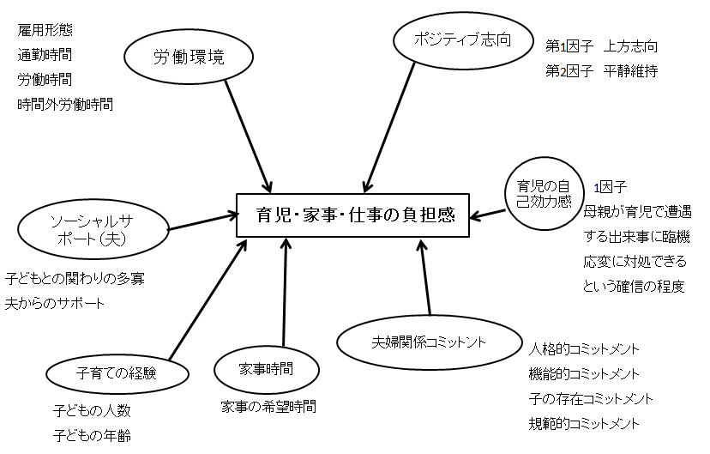
図4-2負担感の相関モデル

第3章 研究2

第1節 目的
研究1では有職で子どもを持つ女性の仕事，育児，家事の認識について，インタビュー形式による小規模調査を行った。その結果は全般的に仕事と家庭の多重役割にあまり負担を感じていないことが分かった｡ 夫の帰宅時間が約22時と遅く，離職歴がある1名を除いては女性がもっぱら育児を担当し，就業と子育ての多重役割を担っていた。非正規社員から正規社員に異動するキャリアパスは準備されているが，非正規社員である3人はすべてキャリアアップよりも現状の勤務状況で満足していることが分かった。また夫への不満，そして自身の心理的，身体的負荷を示す回答はなかった。
そのことから女性の仕事と家庭における多重役割が認められつつ，それらの複合的な負担感は少ないようにうかがえた。女性の多重役割が存在しているにもかかわらず，何らかの要因が負担感に肯定的な影響を及ぼす可能性を示唆していると考えられた。その要因は女性を取り巻く環境的要因と，女性自身の個人的な特性によるものと推測される。具体的な環境的要因としては，通勤時間，時間外労働時間，そして雇用形態といった労働環境，夫からのサポート（子どもとの関わりの程度，困った時の配偶者からのサポートの多寡）が挙げられる。女性の個人的特性では，子育ての経験（人数，年齢）そして心理的特性（夫婦関係コミットメント，ポジティブ志向，育児の自己効力）が考えられた。
負担感と関連が見られた要因（環境要因と女性自身の特性要因）のモデルから女性の多重役割における負担感の要因とそれを軽減する要因を検討する。そのために研究2では，有職で子どもを持つ既婚女性を対象にして，多重役割の負担感を軽減する要因について調査票回答形式で検討を行った。

第2節 方法
第1項 実施日時・場所
2019年8月23日（金）から2019年10月10日（水）までの期間で調査を行った。
第2項 調査協力者
調査協力者は既婚者で子どもを持ち夫と同居する有職女性で，調査者が銀行，市内の病院，生協，デパートに出向いて施設の責任者に依頼した。合計172名に調査票を配布し，有効回答があった157名（平均39.38歳，SD = 6.361）であった。なお，子どもの条件としては末子が義務教育終了未満で同居していることとした。
第3項 実施手続き
本調査の配布は，返信用切手を貼付した封筒が同封された調査用封筒を使用した。調査票には，本研究の趣旨，回答同意における任意性の確保，そして無記名・厳重保管・使用後廃棄の手続きによる個人情報漏洩の阻止について記載されていた。
第4項 質問内容
調査票で記載された質問内容は次のとおりであった。
第4-1項 基本項目
1 基本属性項目
回答者本人（女性）の年齢，子どもの年齢と人数，結婚年数，同居している家族の人数，健康状態（同居家族に健康に不安のある人はいるのか）回答者及び夫の職業分類は，国税調査の大分類を引用した。
2 生活状況に関する質問
仕事，家事，育児に関する状況把握を目的に，勤続年数，帰宅時間，回答者の転退職の有無，夫婦間の収入差，子育て費用の負担者，育児休暇の取得者，夫婦の共同行動，食事状況（準備担当者，できあいの総菜の購入頻度，外食を含めた支払いの担当者，家の掃除の担当者，毎日の家事にどれだけの時間が必要か，多忙時や体調不良時にサポートを依頼できる人数とサポートとの関係）ついて質問した。
3 仕事，家事，育児に関する負担感に影響を及ぼすと考えられる項目
- 労働環境
雇用形態，労働時間，通勤時間，時間外労働時間であった。
(2) 配偶者からのサポート
子どもとの関わりの程度（お子様に1番多く関わっているのはどなたですか），困ったときの夫からのサポートの多寡（あなたの手が離せない時に配偶者はどのくらいお子様と関わろうとしますか）が回答された。
(3) 子育ての経験
子どもの人数，年齢
(4) 個人特性
個人が有する心理的特性の測定については次のとおりである。
第4-2項 使用尺度
(i) 夫婦コミットメント尺度
結婚生活の継続を左右させる要因で，「結婚生活コミットメント」伊藤・相良（2015）の中高年対象の23 項目に新たに子育て期の「子の存在コミットメント」の5項目を加え，4次元尺度の28項目とする。この尺度の「人格的コミットメント」は愛情や信頼にもとづき配偶者にむけられるもの。「機能的コミットメント」は役に立ち生活の安定に関わるもの。「規範的コミットメント」は信義や契約といった観点からの社会的，道徳的なもの。「子の存在コミットメント」は子どものために，多少の我慢をすべきというものである。「とても当てはまる」，「やや当てはまる」，「どちらともいえない」，「やや当てはまらない」，「全く当てはまらない」を5点から1点とした5段階で評定を求めた。

(ii)育児の自己効力感尺度
「育児に対する自己効力感」は，Banduraの考えをもとに金岡（2011）によって開発された。14項目から構成され1因子からなり，乳幼児をもつ母親が育児で遭遇する出来事に臨機応変に対処できるという確信の程度を評価する。「そう思う」，「まあそう思う」，「どちらともいえない」，「あまりそう思わない」，「そう思わない」，の5段階評定で「そう思う」から「そう思わない」を5点から1点として，得点が高いほど育児に対する自己効力感の程度が大きくなるよう各項目の評定を単純加算した。ただし，逆転項目は5点を1点，4点を2点に換算する。

(iii)ポジティブ志向尺度
橋本・子安（2011）が14 項目を作成し「ポジティブ志向尺度」を用いた。これは現実のポジティブ面を強調するような必ずしも現実に基礎をおいてない認知で，14項目で2因子からなる。第1因子は，現在の状態よりもさらにポジティブな方向に考えようとする傾向を表す項目が高く負荷する「上方志向」，第2因子は，現在の状態を平静な状態に保とうとする傾向を表す項目が高く負荷する「平静維持」である。「何か困難な出来事が起こった時，あなたはこの出来事や自分自身について次のようなことをどのくらい考えますか」と教示した上で回答を求めた。各項目について「非常にあてはまる」，「やや当てはまる」，「どちらともいえない」，「やや当てはまらない」，「全然あてはまらない」を，5点から1点の5 段階で評定を求めた。

第5項 分析方法
本調査は，IBM SPSS Statistics24を用いて統計解析を行い，ｐ＜0.05を有意差有りとした。
第6項 倫理規定及び利益相反
本研究を行うにあたって，2019年7月8日付院2019-9で＊＊＊＊＊大学院研究倫理委員会に調査実施の承認を得た。なお本論文に関して開示すべき利益相反関連事項はない。
第3節 結果
調査票で記載された結果内容は次の通りであった。

第1項 各質問の回答
問1 女性157名の年齢は図3-1に示す。最も多いのは42歳18名（11.5%）で，以下順に36歳14名（8.9%），35歳，37歳同数の11名（7.0%）， 40歳10名（6.4%）, 34歳，38歳同数の9名（5.7%）, 41歳8名（5.1%）, 45歳7名（4.5%）, 32歳6名（3.8%）, 33歳，49歳，51歳同数の5名（3.2%）， 43歳，50歳，51歳，同数の4名（2.5%）27歳，29歳，39歳，45歳，47歳，同数の2名（1.3%）， 30歳，53歳，同数の1名（0.6%）。平均年齢39.8歳，中央値39.0歳， SD = 6.36であった。

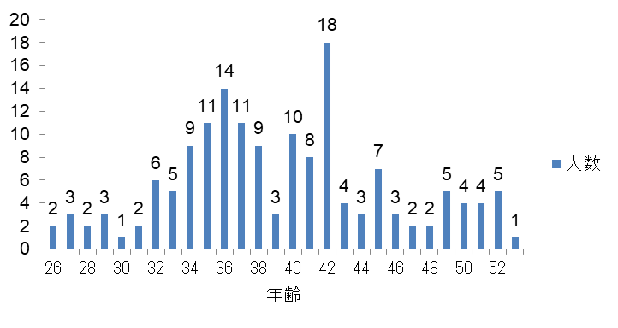
図3-1 調査協力者の年齢

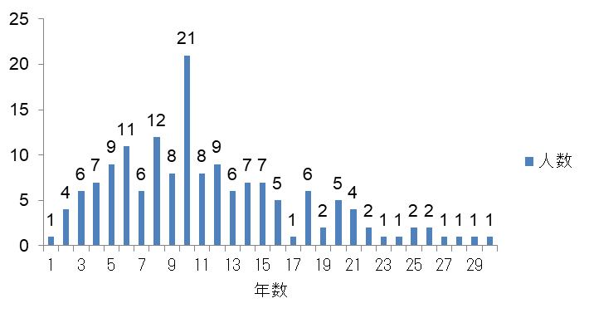
図3-2 結婚年数の分布

問1 結婚年数は図3-2 に示す。1年から30年となった。最も多いのは10年（13.4%）で以下順に8年12名（7.6%）， 6年11名（7.0%）, 5年，12年，9名同数の（5.7%）, 9年，11年，8名同数の（5.1%）, 4年，14年，15年同数の7名（4.5%）, 3年，13年，18年同数の6名（3.8%）， 16年，20年同数の5名（3.2%）， 2年，21年同数の4名（2.5%）， 19年，22年，25年，26年同数の2名（1.3%）， 1年，17年，23年，24年，27年，28年，29年，30年同数の1名（0.6%）。平均結婚年数11.45年，中央値，最頻値はどちらも10年（13.4%）であった。

問2 同居家族の人数については図3-3に示す。3人家族から8人家族で図3-4となった。最も多いのは4人家族で64世帯（40.2%），以下順に 3人家族57世帯（36.3%）， 5人家族28世帯（17.8%）, 6人家族5世帯（3.2%）， 8人家族2世帯（1.3%）， 7人家族1世帯（0.6%）。平均家族数が3.94名，中央値，最頻値はどちらも4名（40.8%）であった。

問3 同居家族の家族構成と人数は図3-4に示す。最も多いのは子ども288名（平均1.8名，SD = 0.78）で，夫157名（100%），義母9名（5.7%），義父4名（2.5%），実母3名（1.8%），親族・きょうだい2名（1.3%），その他1名（0.6%）であった。子どもの人数と世帯数は表3-1に示す。

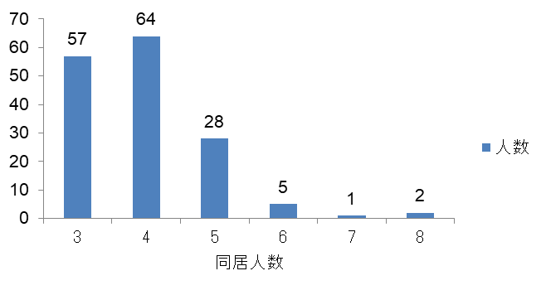
図3-3 同居家族の人数

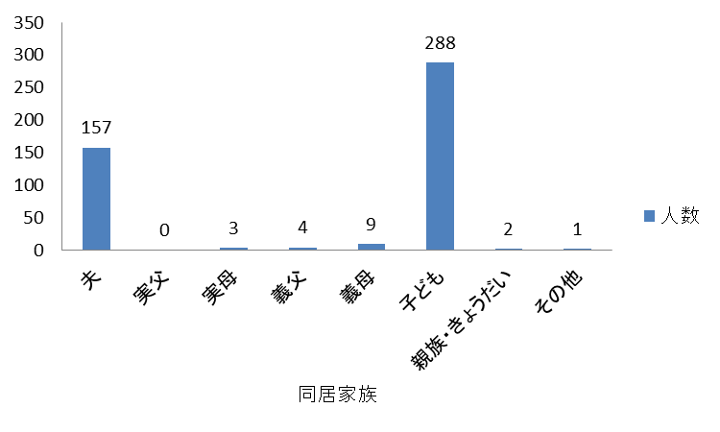
図3-4 同居家族の構成

表3-1 子どもの人数と世帯数
子どもの人数（人） | 1 | 1 | 3 | 4 | 5 | 合計
世帯数（世帯） | 57 | 73 | 24 | 2 | 1 | 157

問3 同居家族の健康に対する不安なしは134名（85.4％），不安ありは23名（19.6％）であった。

問4 女性の職業は図3-5に示す。最も多いのは専門的・技術的86名（54.8%）で以下順に事務が38名（24.2%），販売・サービスが21名（13.4%）。管理職と生産工程が各3名（1.9%）であった。

問5 女性の雇用形態は図3-6に示す。最も多いのは正社員108名（68%），パート27名（17%），派遣21名（13%），その他1名（1%）であった。

問6 女性の勤務年数は図3-7に示す。最も多いのは16.0年14名（8.3%）で以下順に1年，5年，15年で同数の11名（7.0%）で， 12年，20年同数10名（6.4%）, 13年9名（5.2%）, 18年8名（5.1%）, 6年7名（4.5%），10年，19年同数の6名（3.8%）， 4年，8年同数の5名（3.2%）， 9年，22年，23年同数の4名（2.5%）， 2年，14年，26年同数の3名（1.8%）， 3年，11年，21年，25年，30年同数の2名（1.3%）。最長32年1名（0.6%），最短0.5年1名（0.6%）。平均12.7年，中央値3.0年9名（5.7%）， SD = 7.35であった。
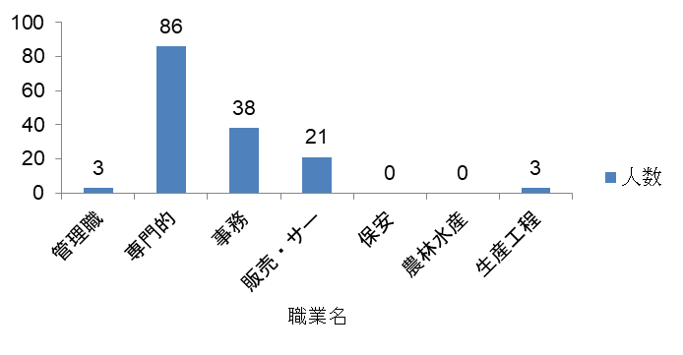
図3-5 女性の職業

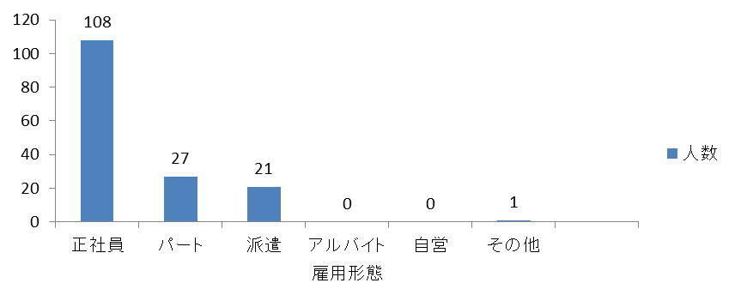
図3-6 女性の雇用形態

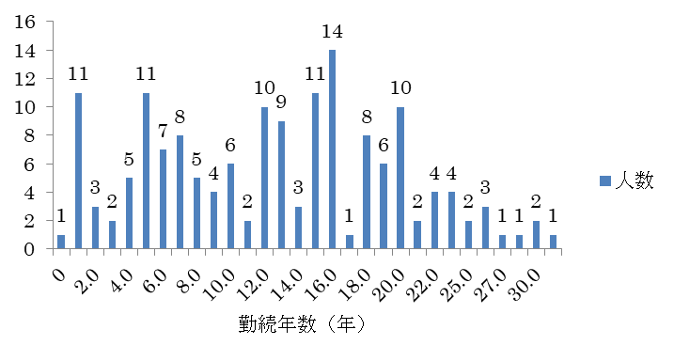
図3-7 女性の勤続年数
問7 女性の結婚や出産をきっかけとした転職や退職の経験は，ないのが96名（61.1%），あるのが（38.9%）であった。

問8 今後さらなる昇進（キャリアアップ）を望むかは，望むのは55名（35%），望まないのは102名（65%）であった。

問9 女性の労働時間は図3-8に示す。最も多いのは8時間63名で（40.1%）以下順に，7時間17名（10.8%），6時間16名（10.2%），10時間12名（7.6%），9時間10名（6.4%），7時間50分8名（5.1%），6時間50分6名（3.8%），5時間4名（2.5%），9時間50分，11時間同数の3名（1.9%），3時間，4時間，7時間で45分同数の2名（1.3%），6時間45分，12時間同数の1名（0.6%）。最長が12時間1名（0.6%），最短は3時間2名（1.3%）。平均7.7時間，中央値8時間，SD = 1.43であった。
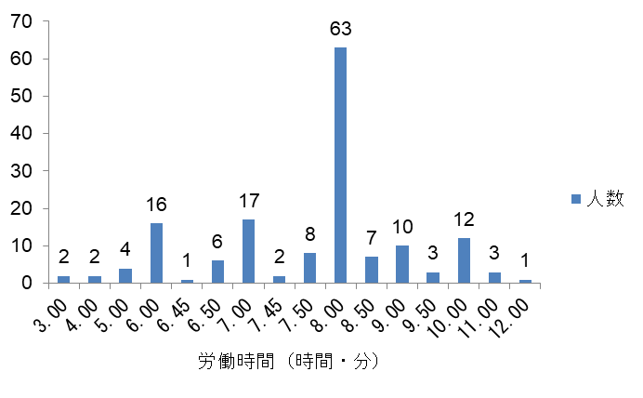
図3-8 女性の労働時間

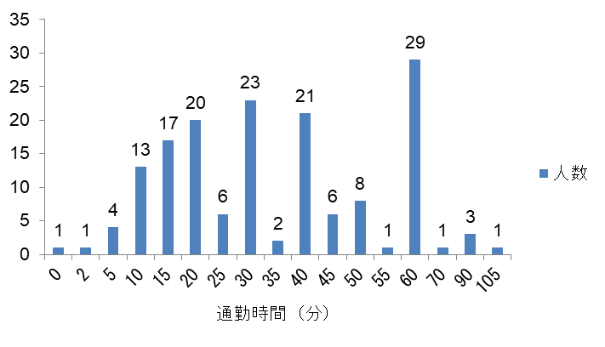
図3-9 女性の通勤時間
問10 女性の通勤時間は図3-9に示す。最も多いのは60分29名（18.5%），以下順に30分23名（14.6%），20分20名（12.7%），40分21名（13.4%），15分17名（10.8%），10分13名（8.3%），50分8名（5.1%），25分45分同数6名（3.8%），5分，4名（2.5%），90分3名（1.9%）， 35分2名（1.3%）， 0分2分55分70分105分同数の1名（0.6%）。最長105分1名（0.6%），最短は自営業の0分1名（0.6%）。平均値35分，中央値30分， SD = 20.12であった。

問11 1ヶ月間の時間外労働は図3-10，表3-2に示す。最も多いのは0時間で39名（24.8%），以下順に1時間16名（10.2%），2時間，10時間同数の11名（7.0%），5時間10名（6.4%）， 6時間9名（5.7%），4時間，20時間同数の6名（3.8%），3時間，8時間，30時間同数の7名（4.5%），4時間，20時間同数の6名（3.8%），50分，7時間，15時間同数の3名（1.9%），13時間50分，12時間，40時間同数の2名（1.3%），25分，2時間50分，4時間50分，5時間50分，7時間50分，11時間，13時間，16時間，50時間，60時間同数の1名（0.6%）。最長60時間1名（0.6%），平均6.6時間，中央値3時間（4.5%）であった。

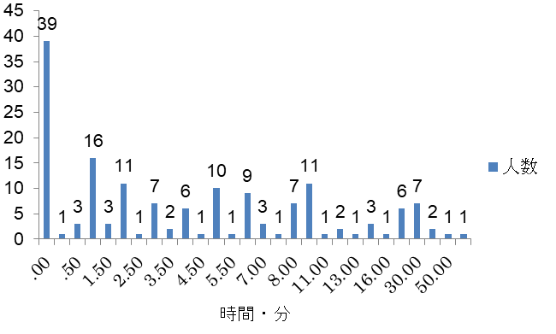
図3-10 女性の月の時間外労働

表3-2 女性の労働時間・時間外労働・通勤時間
 | 労働時間（時） | 時間外労働時間（時） | 通勤時間（分）
平均値 | 7.7 | 6.6 | 35
中央値 | 8 | 3 | 30
最頻値 | 8 | 0 | 60
標準偏差 | 1.42 | 9.9 | 20.1

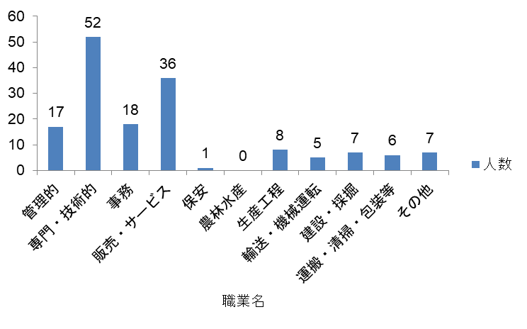
図3-11 夫の職業分類

問12 夫の職業は図3-11に示す。最も多いのは専門的・技術的52名（33.1%），以下順に販売・サービス36名（22.9%），事務18名（11.5%），管理的職業17名（10.8%），生産工程8名（5.1%），建設採掘7名（4.5%），運搬・清掃・包装等6名（3.8%），輸送・機械運転5名（3.2%），その他7名（4.5%），保安1名（0.6%）であった。

問13 夫の雇用形態は図3-12に示す。最も多いのは正社員137名（87.3%）で，以下順に自営業14名（8.9%），パート3名（1.9%），派遣2名（1.3%），その他は主夫で1名（0.6%）であった。

問 14 夫の勤続年数は図3-13に示す。最も多いのは10年15名（9.6%）で，以下順に20年14名（8.9%），1年，5年，12年同数10名（6.4%）18年8名（5.1%），13年7名（4.5%），25年5名（3.2%），4年，7年，8年，9年，14年，17年，19年，23年，24年，27年同数の2名（1.3%），0年，6年，29年，34年，37年，38年，39年同数の1名（0.6%）。平均値14.52年，中央値13年，最頻値は10年であった。

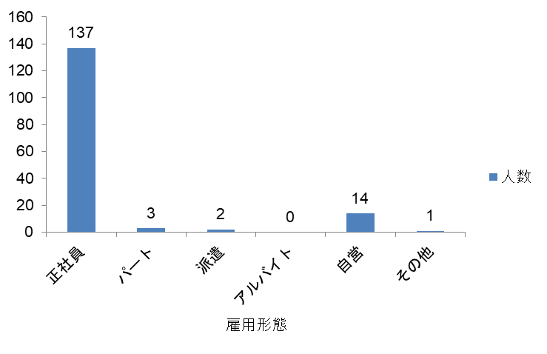
図3-12 夫の雇用形態

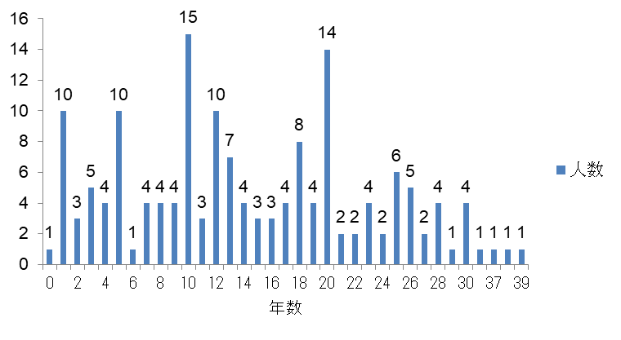
図3-13 夫の勤続年数

問15 夫のキャリアアップを望むのは89名（56.7%），望まないは，67名（43.3%）であった。

問16 夫が仕事から自宅に帰ってくる時間は図3-14に示す。自営業者，主夫，3交代勤務の3名を除いて，最も多いのは20時42名（26.8%）で以下順に， 19時33名（21.0%）， 21時21名（13.4%）， 22時20名（12.7%）， 18時16名（10.2%），午前0時，16時同数の2名（1.3%），午前1時，2時，7時，10時，15時同数の各1名（0.6%），23時8名（5.1%）となった。平均帰宅時間19時，中央値と最頻値は20時であった。

問17 収入差は，夫の方が多いは122名（77.1%）で，女性が多いは24名（16%），同じは11名（7%）であった。

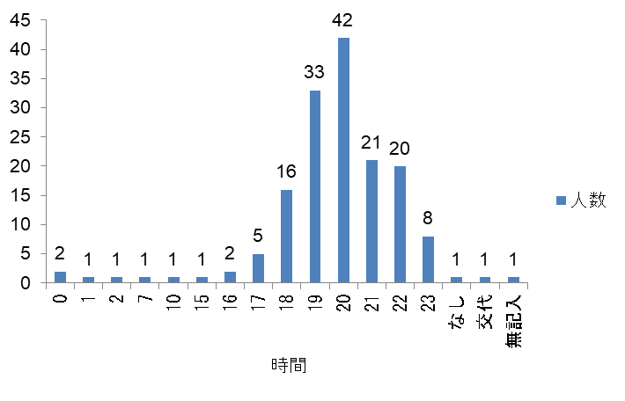
図3-14 夫の帰宅時間

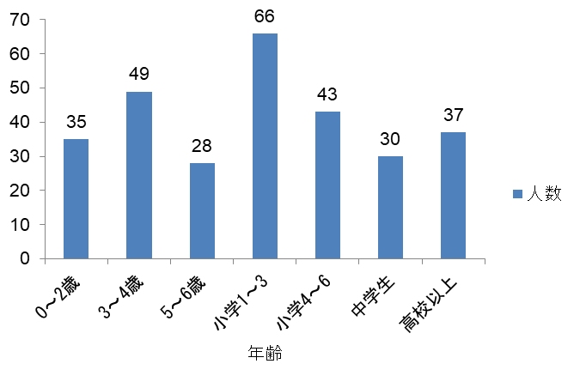
図3-15 子どもの年齢・学年
問18 子どもの年齢と人数は図3-15に示す。最も多いのは0歳から2歳35名（12.2%）で以下順に，3歳から4歳49名（17.0%），5歳から6歳28名（9.72%），小学1年生から3年生66名（22.9%）,小学4年生から6年生43名（14.9%），中学生30名（10.4%），高校以上37（12.8%）となった。子どもの合計は288名，平均1.8名，中央値2名，SD = 0.78であった。子どもの人数と世帯数は表3-1に示す。

問19 子どもと1番よく関わっている人は，図3-16に示す。最も多いのは女性109名（69.4%）で，以下順に女性と夫38名（24.8%），夫6名（3.8%），父母4名（2.5%），他親族とその他は0名であった。

問20 子どもに関わる費用を負担しているのは図3-17に示す。最も多いのは女性と夫82名（52.2%）で，以下順に夫47名（30.0%），女性27名（17.0%），父母1名（0.6%）。他親族とその他は0名であった。

問21 育児休暇の取得は，最も多いのは女性117名（74.5%）で以下順に，取得していない38名（24.2%），夫は2名（1.3%）であった。

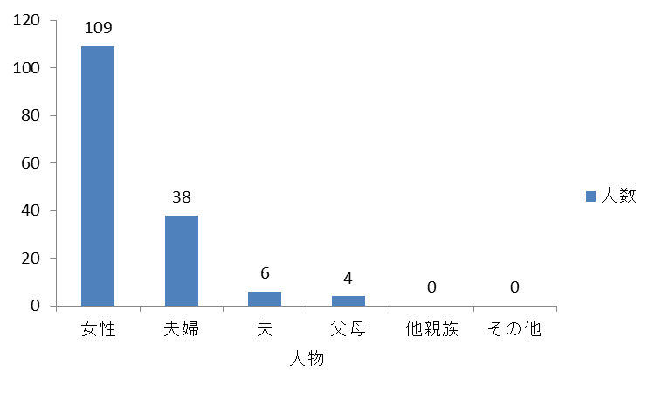

図3-16 子どもと一番関わっている人

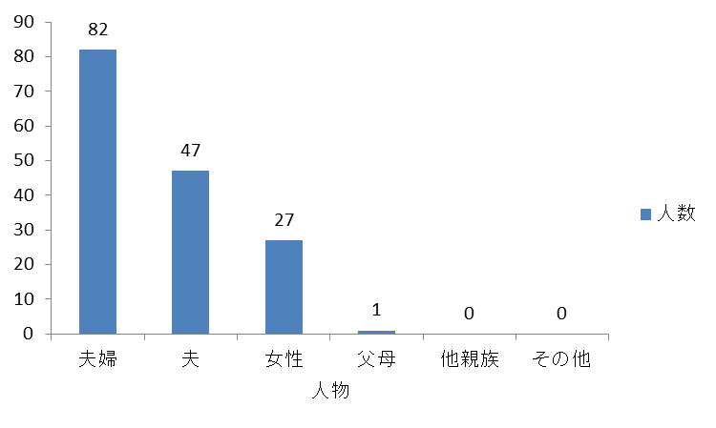
図3-17 子どもの養育費用の負担

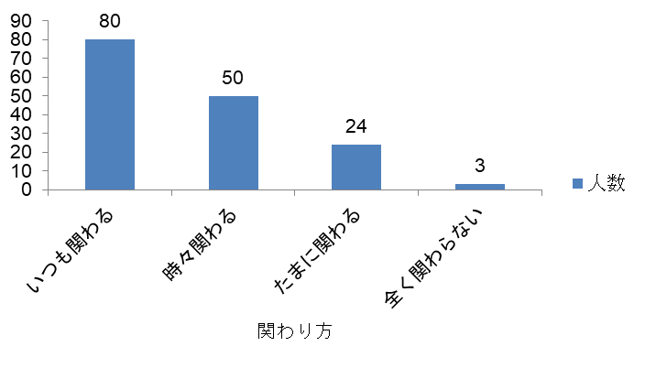
図3-18 夫と子どもとの関わり

問22 女性の手が離せない時に，夫はどの程度子どもと関わるかは図3-18に示す。最も多いのはいつも関わる80名（51%）で，以下順に時々関わる50名（32%），たまに関わる24名（15.3%），全く関わらない3名（1.9%）であった。

問23 週に何回くらい外食やできあいの総菜を購入するかは図3-19に示す。最も多いのは2回45名（28.7%）で以下順に，1回40名（25.5%），3回25名（15.9%），0回11名（7.0%），0.5回，1.5回同数の7名（4.5%），4回5回同数の5名（3.2%），2.5回4名（2.5%），3.5回，4.5回，6.0回同数の各1名（0.6%）であった。

問24 外食やできあいの総菜の支払いは図3-20に示す。最も多いのは夫婦が74名（47.1%）で以下順に，女性43名（27.4%），夫40名（25.5%），父母，他親族，その他0名であった。

問25 家の食事を作っているのは図3-21に示す。最も多いのは女性123名（78.9%）で以下順に，夫婦で21名（13.4%），夫8名（5.1%），父母4名（2.5%），その他1名（0.6%），他親族0名であった。
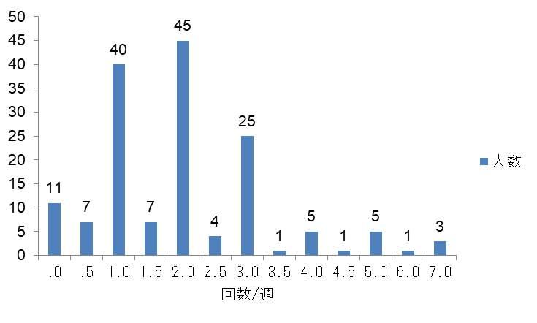
図3-19 週に何回くらい外食やできあいの総菜を購入するか

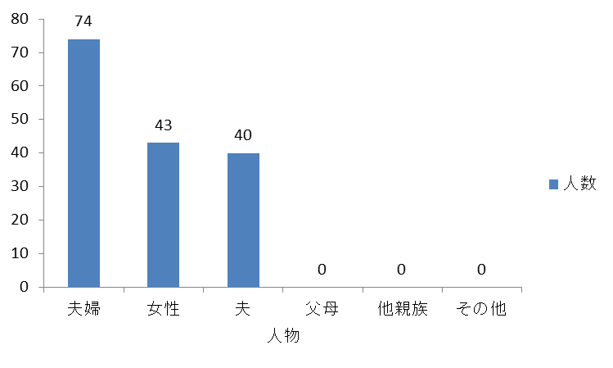
図3-20 外食やできあいの総菜の支払い者

問26 家の掃除をしているのは図3-22に示す。最も多いのは女性103名（66.0%）で，以下順に夫婦で40名（25.5%），夫5名（3.2%），父母5名（3.2%），その他3名（1.9%）であった。

問27 女性が毎日の家事にどれだけの時間が必要かは図3-23に示す。理想で最も多いのは3時間の55名（35.0%）で，以下順に2時間50名（31.0%），4時間20名（12.7%），1時間16名（10.2%），5時間12名（7.6%），6時間2名（1.3%），24時間1名（0.6%），0時間1名（0.6%）であった。

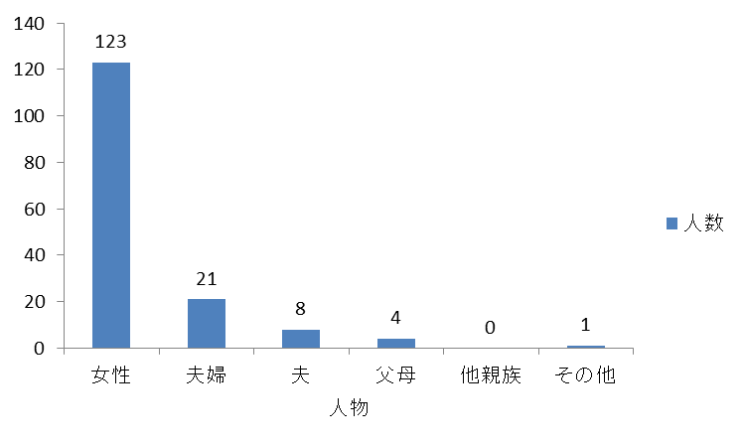

図3-21 食事作りの担当者

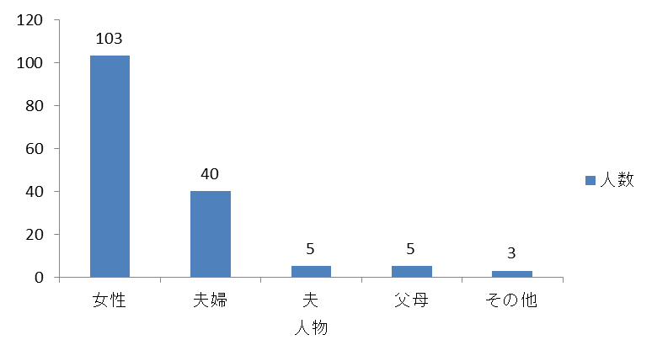
図3-22 掃除の担当者
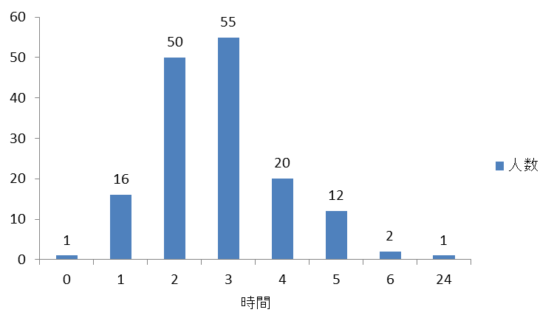
図3-23 女性が毎日の家事に，どれだけの時間が必要か

問28 女性の仕事が忙しい時や体調不良の時に，サポートや代理を頼めるのは図3-24に示す。最も多いのは夫92名（58.6%）で，以下順に両親56名（35.7%），他親族16名（10.2%），いない14名（8.9%），その他6名（3.8%）であった。

サポート者の人数は図3-25に示す。最も多いのは1名119名（76.0%）で，以下順に2名22名（14.0%），3名2名（13.0%），0名14名（8.9%）であった。

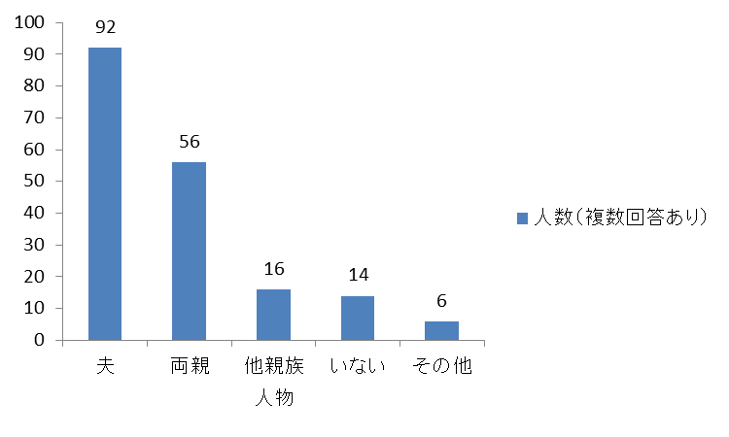
図3-24 困った時にサポートを依頼できる人の続柄
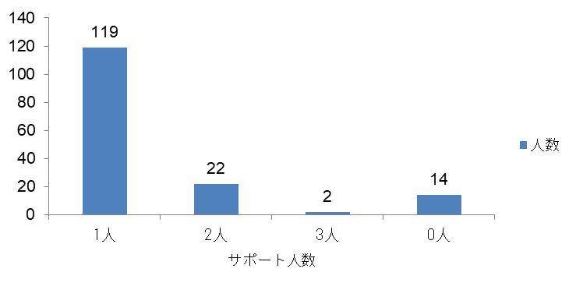
図3-25 困った時にサポートを依頼できる人の数

問29 夫婦の共同行動は表3-3に示す。お互いの同意に基づく行動の調査で，買い物の最も多いのは4.よくある52名（33.1%）で，以下順に3.時々ある38名（24.2%），2.たまにある33名（21.0%），1.ほとんどない34名（21.7%）であった。外食の最も多いのは4.よくある63名（40.1%）で，以下順に3.時々ある35名（22.3%），2.たまにある41名（26.1%），1.ほとんどない18名（11.5%）であった。旅行の最も多いのは4.よくある42名（28.3%）で，以下順に3.時々ある18名（11.5%），2.たまにある46名（29.3%），1.ほとんどない51名（32.5%）であった。趣味の最も多いのは4.よくある17名（10.8%）で，以下順に3.時々ある23名（14.6%），2.たまにある40名（25.5%），1.ほとんどない77名（49.0%）であった。

表3-3 夫婦の共同行動（人）
 |  | 4よくある | 3時々ある | 2たまにある | 1ほとんどない
1 | 買い物 | 52 | 38 | 33 | 34
2 | 外食 | 63 | 35 | 41 | 18
3 | 旅行 | 42 | 18 | 46 | 51
4 | 趣味 | 17 | 23 | 40 | 77

表3-4 女性の負担感（人）
 |  | 5非常にある | 4ややある | 3どちらとも  いえない | 2ややない | 1全然ない
1 | 子育て | 34 | 69 | 38 | 10 | 6
2 | 仕事 | 33 | 64 | 47 | 11 | 2

表3-5 子育てと仕事と家事に従事していることへの自信
 |  | 5非常にある | 4ややある | 3どちらとも  いえない | 2ややない | 1全然ない
1 | 子育て | 19 | 42 | 69 | 20 | 7
2 | 仕事 | 18 | 53 | 72 | 8 | 6
3 | 家事 | 11 | 36 | 81 | 18 | 11

問30 子育てと仕事と家事に従事する負担感は表3-4に示す。子育ての負担感で最も多いのは，4.ややある69名（49.9%）で順に，3.どちらとも言えない38名（24.2%），5.非常にある34名（21.7%），2.ややない10名（6.4%），1.全然ない6名（3.8%）であった。仕事の負担感で最も多いのは，4.ややある64名（40.8%）で順に，どちらとも言えない47名（29.9%），5.非常にある33名（21.0%）， 2.ややない11名（7.0%），1.全然ない2名（1.3%）であった。家事の負担感で最も多いのは，4.ややある70名（44.6%），順に，5.非常にある42名（26.8%）， 3.どちらとも言えない33名（21.0%），2.ややない7名（4.5%），1.全然ない5名（3.2%）であった。

問31 子育て，仕事，家事に従事していることへの自信は表3-5に示す。子育ての自信は最も多いのは3.どちらとも言えない69名（43.9%）で順に4.ややある42名（26.8%），2.ややない20名（12.7%），非常にある19名（12.1%），1.全然ない7名（4.5%）であった。仕事の自信は最も多いのは3.どちらとも言えない72名（45.9%）で順に， 4.ややある53名（33.8%），5.非常にある18名（11.5%），2.ややない8名（5.1%），1.全然ない6名（3.8%），であった。家事の自信は最も多いのは，3.どちらとも言えない81名（51.6%）で順に，4.ややある38名（22.9%），2.ややない18名（11.5%），5.非常にある11名（7.0%）， 1.全然ない11名（7.0%）であった。

第2項 育児・家事・仕事の負担感の分析
分析調査をするにあたり，労働環境に含まれる労働時間を8時間以内は0それ以上を1にコード化した。雇用形態は正社員を1，パートタイマーを2，派遣，契約社員を3，アルバイトを4，自営業を5，その他を6にコード化した。通勤時間は分単位に統一した。子育て経験は子どもの人数を1名は0に，2名は1に，それ以上を3にコード化した。子どもとの関わりの多寡はいつも関わるは1に，それ以外は0にコード化した。多忙時の夫の協力ありは1に，それ以外は0にコード化した。

(1) 負担感全般（合計点）に影響すると思われる要因の重回帰分析
負担感全般（合計点）に影響すると思われる要因を検討するために，負担感全般（合計点）を従属変数とする重回帰分析を行った。独立変数にはコミットメント4次元の「子の存在コミットメント」，「夫の協力」，「育児の自己効力感」とした。結果を表3-6に示す。「子の存在コミットメント」と「夫の協力」，「育児の自己効力感」の負担感合計に有意な差があり，正の相関が「子の存在コミットメント」（r=.428,p<.001）で負の相関が「夫の協力」（r=.428,p<.006），「育児の自己効力感」（r=.428,p<.007）に認められた。

(2) 子育て負担感を従属変数とした重回帰分析
子育ての負担感に影響すると思われる要因を検討するために，子育て負担感を従属変数とする重回帰分析を行った。結果を表3-7に示す。独立変数には「育児の自己効力感尺度」，「ポジティブ思考尺度・上方志向」とした。「育児の自己効力感」，（r=.433,p<.002）「ポジティブ思考尺度・上方志向（r=.433,p<.005）」に有意な差があり正の相関が認められた。

(3) 仕事負担感を従属変数とした重回帰分析
仕事の負担感に影響すると思われる要因を検討するために，仕事負担感を従属変数とする重回帰分析を行った。独立変数には「ポジティブ志向尺度・上方志向」と「家事に費やす希望時間」とした。結果を表3-8に示す。「ポジティブ志向尺度・上方志向」（r=.379,p<.001）と「家事に費やす希望時間」（r=.379,p<.013）に有意な差があり，正の相関が認められた。

(4) 家事負担感を従属変数とした重回帰分析
家事の負担感に影響すると思われる要因を検討するために，家事負担感を従属変数とする重回帰分析を行った。独立変数には「育児の自己効力感尺度」，「子どもの人数」とした。結果を表3-9に示す。「育児の自己効力感尺度（r=.390,p<.001）」と「子どもの人数」（r=.390,p<.039）に有意な差があり，正の相関が認められた。

表3-6負担感全般（合計点）に影響すると思われる要因
要因 | 標準偏回帰係数 | 有意確率
コミットメント  （子の存在） | .315 | .001
夫の協力 | -.218 | .006
育児の自己効力感 | -.211 | .007
R | .428
R2 | .165
F値 | 10.150 | .001
自由度 | 3

表3-7子育ての負担感に影響すると思われる要因
要因 | 標準偏回帰係数 | 有意確率
ポジティブ志向 （上方志向） | .243 | .005
育児の自己効力感 | .269 | .002
R | .433
R2 | .175
F値 | 15.790 | .001
自由度 | 2

表3-8仕事の負担感に影響すると思われる要因
要因 | 標準偏回帰係数 | 有意確率
ポジティブ志向 （上方志向） | .336 | .001
家事希望時間 | .200 | .013
R | .379
R2 | .131
F値 | 11.466 | .001
自由度 | 2

(5) 子育て，家事，仕事の負担感」と，雇用形態（正社員，パートタイマー，派遣）別の負担感について，一要因分析を行った。結果を表3-10に示す。有意な差は認められなかった。

(6) 「夫の子どもへの関わり多寡」に影響する要因の重回帰分析
夫の子どもとの関わりの多寡に影響すると思われる要因を検討するために，夫の子どもへの関わり多寡を従属変数とする重回帰分析を行った。独立変数にはコミットメント4次元の「規範的，子の存在，人格的，機能的」とした。結果を表3-11に示す。規範的，人格的に有意な差があり正の相関（r=.119,p<.000）が認められた。「機能的」に有意な差があり負の相関（r=.119,p<.012）が認められた。

表3-9家事の負担感に影響すると思われる要因
要因 | 標準偏回帰係数 | 有意確率
育児の自己効力感 | .332 | .001
子どもの人数 | -.165 | .039
R | .390
R2 | .152
F値 | 12.319 | .001
自由度 | 2

表 3-10子育て・仕事・家事の負担感と雇用形態(平均値)
 |  | 正社員 | パートタイマー | 派遣
負担感 | 子育て | 3.71 | 3.63 | 3.952
負担感 | 仕事 | 3.794 | 3.407 | 3.81
負担感 | 家事 | 3.907 | 3.593 | 4.095

表3-11夫の子どもへの関わり多寡を従属変数とした重回帰分析
要因項目 | 回帰係数推定値 | 標準誤差 | t統計量 | P値
規範的 | .014 | .006 | 2.20 | .030
子の存在 | .003 | .006 | 0.39 | .698
人格的 | .021 | .005 | 4.29 | 0.00
機能的 | -.018 | .007 | -2.54 | .012
調節済みR² = .061, F＝3.29, 自由度＝3, R = .119,

育児，家事，仕事の負担感の相関モデルの検証
育児，家事，仕事の負担感の相関モデルから重回帰分析をして，相関の見られた負担感の要因の結果を検証した。独立変数にしたのは，「勤務形態」，「労働時間」，「通勤時間」，「子育ての経験」，「子どもの人数」，「夫の子どもへの関わりの多寡」，「夫の協力」，「家事希望時間」の8変数とした。尺度は夫婦関係コミットメント尺度の「子の存在コミットメント」「人格的コミットメント」「機能的コミットメント」「規範的コミットメント」と，「ポジティブ志向尺度」の第1因子「上方志向」と，第2因子「平静維持」の6変数である。
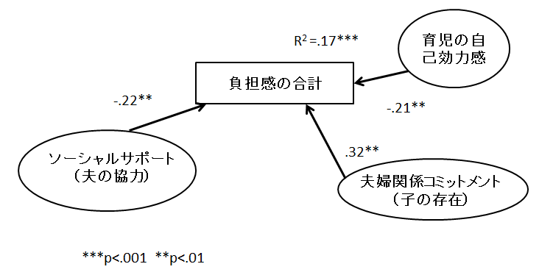
図3-26負担感の合計のパス解析

(7) 負担感の合計を分析した。結果を図3-26に示す。有意な差があったのはソーシャルサポートの「夫の協力」と夫婦関係コミットメントの「子の存在コミットメント」，「育児自己効力感」の3変数であった。「夫の協力」と「育児の自己効力感」に負の相関が見られ，夫の協力が少ないことや，臨機応変に対応できないことで，女性の負担感が増える要因になることが示された。
「夫婦関係コミットメント・子の存在」と正の相関で，「子の存在コミットメント」は，子どもがいることで，子どものために多少の我慢はすべきというもので，我慢しなければならないことが多いと，負担になることがあることが示唆された｡

(8) 子育ての負担感を分析した。結果を図3-27に示す。有意な差があったのは「ポジティブ志向尺度・第1因子上方志向」と「育児の自己効力感」の2変数で，正の相関が見られた。子育ての負担感が増えると，現在の状態よりもさらにポジティブな方向に考えようとする傾向が示された。「育児の自己効力感」とも正の相関が見られ，例えば子どもが発熱した時など，女性が仕事を休んで臨機応変に対応していることが示唆された。

(9) 仕事の負担感を分析した。結果を図3-28に示す。有意な差があったのは「ポジティブ志向尺度・第1因子上方志向」と「家事の希望時間」2変数で，正の相関が見られた。家事時間を満足に取れないことが負担感の要因になり，それを意識しないように現在の状態よりもさらにポジティブな方向に考えようとしていることが示唆された。

(10) 家事の負担感を分析した結果を図3-29に示す。有意な差があったのは「子どもの人数」と「育児の自己効力感」の2変数で，正の相関がみられることから，子どもに手が掛かりながらも臨機応変に家事を行っていることがうかがえる。「子どもの人数」とは負の相関が見られ，仮説では子どもの人数や年齢によって負担感に違いがあるだろとしたが，人数が少ないほど負担感が多いことが示された。
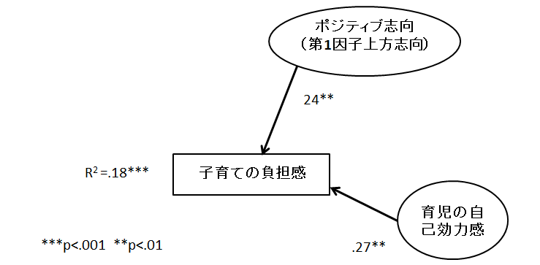
図3-27子育ての負担感のパス解析

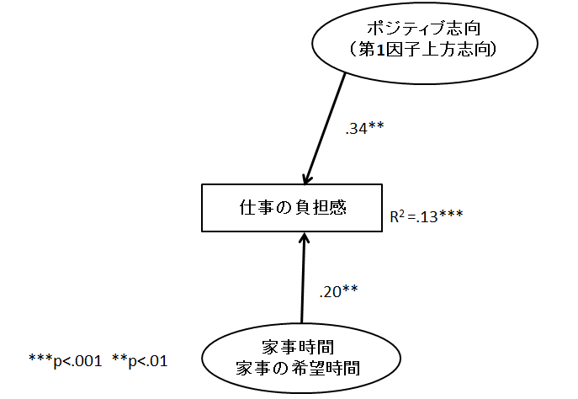
図3-28仕事の負担感のパス解析

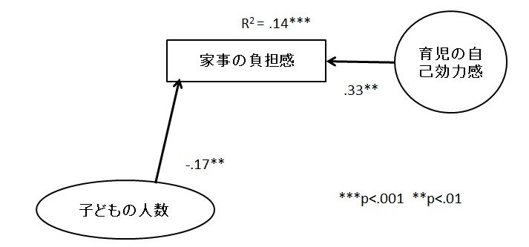
図3-29家事の負担感のパス解析
第4節 考察
本研究では負担感が「全然ない」と答えた人が，子育て6名，家事5名，仕事2と少数で，「ややない」は子育て10名，家事11名，仕事7名となり，両方合わせて最も多かったのは子育ての16名（10.2%）で，仕事は13名（8.3%）で，家事は最も少ない12名（7.6%）であった。このことから調査協力者の殆どに負担感はあるという結果になった。以後個別に関連する負担感の要因と軽減する要因を考察する。

- 負担感全般の合計と関連する要因
「夫の協力」と「夫婦関係コミットメント・子の存在」に有意な差があり「夫の協力」と「育児の自己効力感」に負の相関が見られ，「夫婦関係コミットメント・子の存在」とは正の相関が見られた。このことから，夫婦関係を継続している理由の一つは子どもがいることに関係していると示唆される。夫の子育てへの協力が少ないことから，子どものことで予定にないこと，例えば急な発熱などで女性が仕事を休むなどの対応をしないといけない時など，負担になることがあると推察できる｡夫の協力が望めないのは調査1では夫の帰宅が遅く，特に平日は夫の協力がないという状況が見られた。今回の研究でも育児休暇の取得は，女性が117名（74.5%）で夫は2名（1.3%）であった。また家事では食事作りの担当は女性が123名（78.9%）で，夫婦共同は21名（13.4%），夫は8名（5.1%），であった。掃除担当は女性が103名（66.0%），夫婦共同は40名（25.5%），夫は5名（3.2%）であった。このような結果から男性は仕事，女性は家事と育児の役割という考えには否定的であっても，専業主婦が多かった過去の家事と育児は女性が担当していた慣習が，依然として変化していないことがうかがえられた。男性の家事育児参加率が依然として低い背景には，本人の意欲だけでなく男性の職場環境も影響していると推察される。

2. 子育ての負担感と関連する要因
子育ての自信は最も多いのは，どちらとも言えないは69名（43.9%）で，ややあるは42名（26.8%），ややないは20名（12.7%），非常にあるは19名（12.1%），全然ないは7名（4.5%）という結果になり，大方に自信はあった。子育ての負担感で最も多いのは，ややある69名（49.9%）で，どちらとも言えないは38名（24.2%），非常にあるは34名（21.7%），ややないは10名（6.4%），全然ないは6名（3.8%）となり，負担感はある方が多いが，子どもの人数などの外部要因と子育ての負担感とは相関がなかった。相関が見られたのは女性の個人属性で，子育ての負担感と，「ポジティブ志向・第1因子」と正の相関が見られ，子育ての負担感が増えることで，現実の状態よりもさらにポジティブな方向に考えようとする傾向が示された。「育児の自己効力感」とも正の相関が見られ，子育ての負担感に臨機応変に対応しようと努力していることが示唆された。また育児に対する自己効力感から，母親が子どもの要求に応えることは，我が子を観察し，語りかけふれあい，あらゆる力を注ぎ我が子の要求を満たして育児行動を達成するこで，子育てに対する満足感と充実感が負担感を軽減し，子どもへの愛情となっている。このことは母親が子どもを可愛いと思えるような母子の相互作用からであると考えられ，母子の間には強い結びつきが生まれることが知られている。心理学者の Harry･Harlow （1958）は「この結びつきが生まれるのは，母親が空腹やのどの渇きといった欲求を満たしてくれる存在だからなのか」ということを検証するために生後まもないアカゲザルを母親から引き離し，2種類の代理母親人形（布でできた人形と哺乳瓶が取り付けられ針金でできた人形）を用いて実験を行った。アカゲザルはミルクのでない布製の人形を選んだことから，単に食べ物を与えられることよりも，接触による慰めがアカゲザルには重要で母親という存在は，食べ物を与えているだけではなく，慰めや温かさも与えているということが示された。また母子関係の情緒的な絆は，日々のさまざまな「やりとり」の中で行われていて，子どもは空腹や排泄などの欲求で泣く，この「泣き」に対して母親は授乳やおむつを交換するという適切な問題解決を行う。また子どもが微笑むと，母親は子どもの元にとどまろうとする。John･Bowlby（1951）は子どもが母親を自分のもとへ引き寄せるための泣く，声を出す，笑うといった行動を信号行動，養育者との接触のための，把握，吸う，しがみつき，後追いといった行動を接近行動と呼び，信号行動と接近行動をあわせて，生得的愛着行動と呼んだ｡このような生得的愛着行動は，子どもにとって，危機，不快など援助が必要なときに発信され，養育者がこのシグナルを察知し，問題解決を行い，抱く，笑いかけ，語りかけといったあたたかい行動とともにコミュニケーションがなされる。ボウルビィは，このような生得的愛着行動に対する養育者の適切な応答の繰り返しにより，情緒的絆である「愛着」が形成されると説明した。この「愛着」が確かなものとなると，乳児は養育者を「安全基地」にしてそこから少しずつ対人関係を広げていくことができるようになる。このような実験から子育てに負担感があっても母親が子どもとの強い絆を感じて子どもの成長とともに幸福感が増加するために，負担感を緩和していると考えられる｡日本では母親の育児幸福感の研究は少ないが，「母親の育児幸福感―尺度の開発と妥当性の検討」（清水・関水・遠藤・落合，2007）には母親の育児幸福感は，一般的な人生の充実度や達成感とは別な次元で，子育て期の母親は特異な幸福感があり，育児中に肯定的な情動を頻繁に感じで，それらの情動が育児幸福感であると言っている｡

3. 仕事の負担感と関連する要因
仕事に従事している自信は最も多いのは，どちらとも言えないは72名（45.9%）で， ややある53名は（33.8%），非常にあるは18名（11.5%），ややないは8名（5.1%），全然ないは6名（3.8%）であり，調査協力者の大方に自信がある。仕事の負担感で最も多いのは，ややあるの64名（40.8%）で，どちらとも言えないは47名（29.9%），非常にあるは33名（21.0%），ややないは11名（7.0%），全然ないは2名（1.3%）となり，仕事の負担感はある人の方が多いという結果になった。仕事の負担感と労働環境の雇用形態，通勤時間，労働時間，時間外労働に相関は見られなかった。また正社員よりもパートタイマーや派遣などの非正規労働者は，賃金が低く抑えられるということで，仕事の負担感に影響するだろうと仮定したが，今回の研究においては正社員108名（68%）であり，少数ではあるがパート27名（17%）と派遣21名（13%）において，負担感に差は見られなかった。これは調査協力者が金融や医療の専門的な知識や経験があり，自ら働き易い環境を選択できる立場であったためであろうと推察できる｡関連していたのは，「家事の希望時間」と「ポジティブ志向第1因子・上方志向」であった。また負担感の合計全般において，子どもが負担になることはあっても，仕事に特化したことで育児に負担感はないことが示された。このことはリクルートの調査でも分かるように，女性の職場環境は子育てをしながら働きやすくなっていると考えられる。

4. 家事の負担感と関連する要因
家事を質問項目するには範囲が広く，固有名詞がないものが多くあり，項目を統一するのは困難なために家事の希望時間とした。家事希望時間で最も多かったのは3時間で，次に多い2時間との合計人数は105名（66%）であった。また家事の希望時間は仕事の負担感と正の相関が見られ，このことは仕事から帰宅して，家事行動を行うことと関係しいるためであると推察される。仕事時間で最も多かったのは8時間労働で，通勤時間で最も多かったのは60分である。これらの時間配分では帰宅後に3時間以上の家事時間を取ることが困難で，育児をしながらの家事時間は1時間から多くても2時間までと推察できる。この結果から家事時間を満足に取れないことが，仕事の負担感の要因になり，それを意識しないように現在の状態よりもさらにポジティブな方向に考えようとしていると示唆された。厚生労働省の平成27年版厚生労働省白書には，1日あたりの共働き世帯夫婦の家事育児時間で，育児時間とは別にした家事の時間を家事，介護，看護，買い物時間の合計として調査した結果，214分から259分（3時間34分から4時間19分）になっている。これらと比較すると調査協力者は時間が足りないために，3時間の家事時間を希望していると示唆された。家事に従事することの自信は最も多いのは，どちらとも言えない81名（51.6%）で，ややあるは38名（22.9%），ややないは18名（11.5%），非常にあるは11名（7.0%），全然ないは11名（7.0%）であった。子育てと家事とを比較すると，全然ないが最も多く，「非常にある」が最も少ない。家事の負担感で最も多いのは，ややあるの70名（44.6%）で，非常にあるは42名（26.8%），どちらとも言えないは33名（21.0%），ややないは7名（4.5%），全然ないは5名（3.2%）で負担感はある方が多い。子育てと家事で比較すると「非常にある」と「ややある」が最も多いのは家事であった。また負担感は子どもの人数と負の相関がみられ，人数の多さで負担が増えると仮定したがこの調査では，人数が少ない方が負担になるということになった。「育児の自己効力感」と正の相関が見られたことから，女性は子どもに手が掛かるが臨機応変に対応をしながら，家事行動を行っていることが示唆された。

5.「夫の子どもとの関わりの多寡」と関連する要因
「夫婦関係コミットメント」の「人格的コミットメント」と「規範的コミットメント」に正の相関が見られた結果から，夫婦関係を継続する理由の一つとして，女性に負担感があっても夫の子どもへの関わりが増えれば，夫婦で協力して子育てをすることで，夫への愛情と信頼が増加して女性の負担感は減少する。さらに規範的な考えである夫婦は添い遂げるものだという考え方に繋がることが示された。伊藤ら（2003）の研究で，女性の方が主観的幸福感と夫婦関係満足感により強い相関があった。清水ら（2007）の研究でも，母親が夫の育児の協力があると認知しているほど，育児協力感の「夫への感謝の念」が高まる結果とあり，育児幸福感を高めるような援助は重要で夫の協力が欠かせないとしている｡またリクルートの調査（2019）で夫婦ともに自分たちがもっとするべき，したいと思うことで最も多かったのが，子どもの世話をする時間を作る，増やす（男性49.8%，女性44.1%）であったことから，夫婦で子どもを最優先にしようとする共通意識が，女性には夫への愛情と繋がっているとしていた｡今回の調査からも同様の結果が見られた。このように女性にとって夫が育児に協力していると認知することで，夫への愛情を感じて女性の負担感を緩和することになることが示された。
この結果から女性の負担感を軽減する要因は，女性が仕事のために毎日の家事時間が不足していること，夫が子育てに協力的であることを認知する必要があること，この二つの要因を満たすことで，負担感は軽減することが示唆された｡具体的な方法は，夫が子どもを連れて近所の公園などに外出している間に，女性が自宅で家事を行うと負担感は減少し，夫婦で協力して子育てをしているという認知になると，夫への愛情を感じて夫婦関係を継続する理由になりうると考察する。

第5節 今後の課題と展望
本研究から，個別の育児，家事，仕事の負担感に影響を及ぼす環境からの外部要因と，女性自身の特性からの内部要因を含めた，負担感の相関を予測するモデルを作成した。そして働く女性の育児，家事，仕事の負担感の要因と，負担感を軽減する要因を検出することで女性への効果的なサポートを検証した。また負担感全般に関わる要因で，外部要因と内部要因を含む相関のある要因は何であるかということも示唆された｡女性の負担感を軽減する要因は，夫の子どもとの関わりの多さや，子育ての協力に関係していた。離乳が完了して子どもに手が掛からなくなるとされる6歳までの期間に，夫も子育てに関わることで女性の負担感が減少する。またそれが「人格的コミットメント」に見られる夫への愛情と相関が高い｡つまり女性は夫が子どもと関わって，子育てに協力している姿を見ることで，夫に愛情と信頼を感じて夫婦関係が良好になる。それは清水ら（2007）の研究でも明らかにされている。
2020年1月31日に総務省統計局の労働力調査の速報値によると，女性の就業率は71.3%で，男性は84.4%となり，今や女性が就業するのは当然になっている。しかし我が国ではかつて専業主婦が多数で，有職女性への子育ての環境整備が遅れた。そのために子育てで離職する女性が多く，女性の労働人口は子育て期を底辺にM字カーブを描いていた。近年は，少子化による労働人口の不足で，女性の雇用を促進する対策を行っていて，有職女性が離職せずに子育てと仕事の両立ができるように，企業には女性雇用の助成金が補助され，出産と子育て支援のプラン作成人員の配置を義務付けるなどの対策を講じるように指導している。しかしながら家庭においては，家事や育児などの家庭役割が軽減されないままその上に職業役割を担うことになり，女性だけが多重役割になっている。そのことから更に未婚率が上昇して，子どもの出生数の減少のスピードが予測を上回り，2019年に厚生労働省から出生数調査の速報値では，前年比5.92%減の86万4千人で，90万人を割り込んでいる。このような現象から仕事と子育てを両立している女性の負担感の問題が，多く知られるようになった。今回の調査でも予想通り育児，家事は大抵女性の役割になっており，仕事との多重役割で負担感は見られたが，健康に害を及ぼすほような現象は見られなかった｡確かに育児ストレスは，その度合いが強すぎれば母親に抑うつを引き起こすことがあるが，適度なストレスがあることによって母親として成長できる面もある。また子育て，家事，仕事，全ての負担感に対して，例えば子どもの負担感の要因が，直接子どもの人数に相関することや，仕事の負担感の要因が雇用形態に相関する要因になる項目は見られなかった｡中でも仕事の負担感は子育てとの相関がないことから，女性の職場環境は子育てに適応していることが推察できる｡家事の負担感は仕事を終えて帰宅後に，食事の担当と子どもの世話で手一杯になり，掃除など他の家事時間が取れないことで，負担感が最も多いと推察される｡負担感を軽減する要因が，夫が子育てに協力をすることであることから，女性が家事の時間を作るために，例えば夫が子どもと外出している間に，女性が自宅で家事を行うようにすると，家事の時間は増加して負担感が軽減する上に，夫が子育てに協力していると認知することで，夫への愛情を感じて夫婦関係を継続する理由になると考察した。
しかしながら調査協力者の職種が，特殊な技能を持つ生命を扱う医療や，生活する上で必要なお金を扱う金融機関だったために，専門的な知識や経験があり，自ら働き易い環境を選択できる立場であった｡特に看護師は女性が多い職場で，仕事を継続している女性も多く，育児と家事に負担を感じにくい｡これらのことからこの調査は，すべての女性には適応できない。そのため今後は他の職種でも同じ結果になるのか，職種ごとに比較して負担感の要因を詳しく調査研究をする必要がある｡また夫の子育てへの関わり方は子どもの成長とともに変化をする。世間では男性の育児休暇がしばしば話題になるが，実際に女性が出産直後に夫の協力が必要なのか，0歳から6歳までの各年代に応じて，どのような夫の協力を望んでいるのかを詳しく検討する必要がある｡

第4章 総合考察

第1節 女性の仕事と家庭役割にみられる状況
研究1では，働く既婚女性の多重役割問題から夫婦の働き方と子育て，家事の役割分担を調べるためにインタビュー調査を行った。離婚された女性と実母にサポートを受けている女性を除いて配偶者（夫）の帰宅時間が遅く，子育て，食事の仕度，掃除と家事のほとんどを女性が担当していた。しかし予想と違い仕事と家庭での役割に，不満や負担感を訴える女性はいなかった。更に多くの働く既婚女性を調べるために調査票を作成するに当たり，女性の育児，家事，仕事への負担感をもたらすと思われる外部要因を，労働環境，夫のサポート，子育ての経験，家事時間などを内部要因の個人属性と合わせて，負担感を及ぼすと想定される要因と軽減する要因のモデルを作成し，それを元に質問紙の質問項目を作成した。使用する尺度は，「夫婦関係コミットメント尺度」，「育児の効力感尺度」，「ポジティブ志向尺度」とした。
研究2の質問紙調査では，女性の家族形態はおおむね核家族であり，夫婦で協力して家庭を運営し，もっぱら女性が家事や育児を担当していた。収入は夫の方が多いことで経済的な依存から，子育てや食事仕度などの家事は，女性の役割になっていると考えたが，夫婦の経済的な回答の，外食やできあいの総菜の支払いで最も多いのは，夫婦共同の74名（47.1%）で，女性43名（27.4%），夫40名（25.5%）となり，子どもに関わる費用を負担しているのも最も多いのは夫婦82名（52.2%）の共同で，夫47名（30.0%），女性27名（17.0%），父母1名（0.6%）という結果になった。このことから調査協力者の女性が多重役割なのは，夫との経済的な格差による依存ではないという結果になった。また子育て，仕事，家事負担感が「全然ない」と答えた人が，「ややない」と合わせて最も多かったのは子育ての10.2%で，家事と仕事は10%未満である。このことから女性の殆どに負担感はあるという結果になった。
仕事の負担感は，女性の7割近い夫の多くは正社員で，女性自身の多くはキャリアアップを望まないが，夫に対しては半数が望んでいた。また仕事の負担感と職場環境である，雇用形態，通勤時間，労働時間，時間外労働を分析したが，相関は見られなかった。
家事の負担感は，毎日の家事時間が取れないことに不満があり，できれば家事に費やす時間を増やしたいと考えていることが分かった。中でも育児，家事，仕事への負担感で「非常にある」と「ややある」が最も多かったのは家事の負担感であった。また子育て，仕事，家事に従事していることへの自信で，「非常にある」が最も少なかったのは家事で，「どちらとも言えない」の数も最も多かった。このことから家事は子育てや仕事よりも負担感があり，家事の希望時間は仕事の負担感とも相関がみられ，家事の時間を満足に取れないことが負担感を増加させていることが示され，第2研究における家事の時間は，厚生労働省が行った家事時間よりも少ない傾向が見られた。家事の負担感と子どもの人数とは負の相関で，育児の自己効力感と正の相関が見られたことから，子どもの人数が少ないほど子どもに手が掛かり，家事に費やす時間が限られていることで，臨機応変に毎日の家事を行っていると推察された。
子育ての負担感は，子どもの人数などの外部要因との相関がなく，正の相関が見られたのは女性の個人属性の「ポジティブ志向・第1因子」で，子育ての負担感が増えることで，現実の状態よりもさらにポジティブな方向に考えようとする傾向が示された。「育児の自己効力感」とも正の相関があり，子育ての負担感に臨機応変に対応しようとしている。この母親が子どもを可愛いと思えるような母子の相互作用は，日々，子どもの要求に応えようとする育児行動から発生し，我が子を観察し，語りかけふれあい，あらゆる力を注ぎ我が子の要求を達成することで，子育てに対する満足感と充実感が負担感を軽減して，子どもへの愛情となると考察された。
「夫婦関係コミットメント」を分析した結果，「夫の子どもとの関わりの多寡」に正の相関が認められ，夫の子どもへの関わりが増えれば女性の負担感は減少する。また「人格的コミットメント」と正の相関が認められた。これらの結果から，女性の負担感を減少させる要因は，夫の子どもとの関わりの多さに関係して，それが女性の夫に対する愛情との相関が非常に高いことが示された。また「規範的コミットメント」とも正の相関が認められたことから，女性は夫と子育てを共有することで，夫婦は添い遂げるものであるという規範意識が強くなり，「機能的コミットメント」ではなく夫への愛情を感じて夫婦関係を継続していると考えられた。子どもに手がかかる時期は大抵が6歳までで，それまでの間に夫がどれだけ子育てに関わるかが重要なのは，清水ら（2007）の研究でも明らかで，母親が夫の育児協力があると認知しているほど，育児協力感の「夫への感謝の念」が高まる結果となった｡夫の協力については，厚生労働省の「2019年度雇用均等基本調査（速報版）」で育児休業者取得の割合の女性は82.2％（対前年度比 1.0ポイント低下）男性は6.16％（対前年度比 1.02ポイント上昇）となっている。
また女性にとって子どもが直接，子育ての負担にはなっていないが，内部要因の個人特性であるポジティブ志向の「上方志向」と正の相関が見られ，子育ての負担感が増えるほど，現在の状態よりもさらに，ポジティブな方向に考えようとする傾向があることが示された。「育児の自己効力感」とも正の相関が見られ，負担はあるものの臨機応変に対応していることが示唆された。清水らは母親の育児幸福感は，一般的な人生の充実度や達成感とは別な次元で，子育て期の母親は特異な幸福感があり，育児中に肯定的な情動を頻繁に感じで，それらの情動が育児幸福感であると言っている｡このことから女性にとって子どもとの絆が愛情となり，負担を軽減していると示唆された。

第2節 今後の課題と展望
本研究の調査協力者は，専門的な知識や技能を生かして働く既婚女性が対象で，単身で生計を維持できる立場にありながら結婚生活を継続している。また子育てに負担感はあるが，前向きに考えることで負担を感じないようにセルフコーピングができていた。しかしこのような個人のパーソナリティに基づく家庭運営だけでは困難になったために，未婚や少子化に繋がっていると考えられる。
今回の研究でも家事と子育ては，大抵女性の役割になっており，仕事との多重役割であったが言われているほどの負担感は表出しなかった｡一般的に適度の育児ストレスは母親としての成長を促すが，しかしその度合いが強すぎれば母親に抑うつを引き起こすことがある｡そのため離乳が完了して子どもに手が掛からなくなるとされる6歳までの期間に，夫も子育てに関わることで女性の負担感が減少するようになり，またそれが「人格的コミットメント」に見られる夫への愛情と相関が高いために，夫婦関係も良好になると考える｡しかし長年女性の役割として固定化してきた子育てに，夫の参画を促すには，個人の努力に基づく家庭運営だけでは変化はできない。そのため男性中心の職場における組織そのものに何らかの影響を検討していくことが必要になる。そして働く女性が結婚後も仕事を継続し，夫婦共同で子どもを産み育てるには，短期的，長期的結果の予測しうるような継続的データに渡って調査をする必要があり，短期的には男性に対して半ば強制的に子どもが6歳までは子育てに関与するような仕組みを作ることが必要で，現状のままで男性の意識を変えるのは困難である。また女性の働き方も変化すると思われることから，長期的には社会状況に応じて子育て中の単身者を含めた女性への支援が必要になると考える。
最後に人生やキャリアとは，「人生における役割をいくつか選んで組み合わせることで自己概念を実現しようとする試みである」ととらえることができる。「ライフキャリア・レインボー」とは，1950年代にアメリカの教育学者でありキャリア研究家のドナルド・E・スーパー氏によって発表された理論で，「キャリアは一生発展し続ける」という理念のもと，このライフキャリアを年齢・役割（ライフロール）・場面（ライフステージ）の組み合わせであるとする理論である。人は生涯にわたり社会生活や家族の中において，経験や役割を積み重ねて行くことで，人のキャリアは形成されてゆく。このことからも夫婦でともに我が子を慈しみ育てることは親としての大切な役割（ライフロール）であり，お互いが協力して子どもを育てることで，夫婦関係が継続されて家族とともに成長ができるということである。

要約

研究の目的は，第一に子育てと仕事，そして家事を担う女性の具体的な生活状況と心理状態についての基礎資料を得ること，第二にその基礎資料から個別の育児，家事，仕事の負担感に影響を及ぼす外部要因と内部要因を含めた，負担感の相関を予測するモデルを作成し，調査研究を行うことである。
研究1の銀行における調査では，結婚歴がある女性6名であり，年齢は33歳から54歳であった（平均年齢45歳，SD=8.5）。子どもの年齢が1歳から25歳であり，人数は1名から4名，そして全員が子育ての経験者で，結婚年数は4年から25年であった。銀行支店内にある別室に待機して1名ずつインタビューが実施された。インタビューに要した時間は，1名あたり30～45分であり，各日3名であった。本研究では，コミットメントという夫婦間の関係性が，有職の既婚女性の仕事，育児，家庭の活動状況に影響すると考えられることとともに，結婚生活コミットメントの観点から分析を検討した。この4種の要因を基準に，インタビュー結果を分類して，夫婦関係を継続する理由になっている会話の内容から，コミットメントの種類と数を検討した。また，子育てをしながら働く既婚女性の心理的，身体的な負担感の有無と，その負担感と配偶者のサポートとの関係についてもコメントを抽出しその数を分析して，負担感の相関を予測するモデルを作成した。
研究2の質問紙調査の調査協力者は，既婚者で子どもを持ち配偶者と同居する有職女性であった。172名に調査票を配布し，有効回答の157名（平均39.38歳，SD = 6.361）であった。なお，子どもの条件としては末子が義務教育終了未満で同居していることとした。仕事，家事，育児の負担感に影響を及ぼすと考えられる要因の検討では，基本属性項目として，回答者本人の年齢，子どもの年齢，結婚年数，同居している家族の人数，健康状態（同居家族に健康に不安のある人はいるのか）生活状況に関する質問として仕事，家事，育児に関する状況把握を目的に，勤続年数，帰宅時間，回答者の転退職の有無，夫婦間の収入差，子育て費用の負担者，育児休暇の取得者，夫との共同行動の頻度，食事状況（準備担当者，できあいの総菜の購入頻度，外食を含めた支払いの担当者，家の掃除の担当者，毎日の家事にどれだけの時間が必要か，多忙時や体調不良時にサポートを依頼できる人数とサポートとの関係）ついて。仕事，家事，育児に関する負担感の程度と，それに影響を及ぼすと考えられる項目は，労働環境の職業通勤時間，時間外労働時間，雇用形態。配偶者からのサポート（子どもとの関わりの程度，困った時の配偶者からのサポートの多寡）が挙げられた。女性の個人的特性では，子育ての経験（人数，年齢）そして心理的特性（夫婦関係コミットメント，ポジティブ志向，育児の自己効力）とした。この負担感と関連が見られた要因（環境要因と女性自身の特性要因）のモデルから，女性の多重役割における負担感の要因とそれを軽減する要因を検討する。尺度の検討については個人が有する心理的特性の測定については夫婦コミットメント尺度，育児の自己効力感尺度，ポジティブ志向尺度とした｡
負担感の要因の検討の分析については，従属変数を負担感全般の合計，育児，家事，仕事の負担感とし，独立変数を，「勤務形態」，「労働時間」，「通勤時間」，「子育て経験」，「子どもの人数」，「夫の子どもへの関わりの多寡」，「夫の協力」，「家事希望時間」の8変数として，尺度は夫婦関係コミットメント尺度の「子の存在コミットメント」「人格的コミットメント」「機能的コミットメント」「規範的コミットメント」，「ポジティブ志向尺度・第1因子 上方志向」「ポジティブ志向尺度・第2因子 平静維持」の6変数とした重回帰分析を行った。
その結果，負担感の合計と有意な差があったのはソーシャルサポートの「夫の協力」と夫婦関係コミットメントの「子の存在コミットメント」，「育児自己効力感」であった。「夫の協力」と「育児の自己効力感」に負の相関が見られ，夫の協力が少ないことや，子どものことで臨機応変に対応ができないと，女性の負担感が増える要因になった。「夫婦関係コミットメント・子の存在」と正の相関であり，「子の存在コミットメント」は，子どもがいることで，子どものために多少の我慢はすべきというもので，それが多いと負担になることが示唆された｡
子育ての負担感と有意な差があったのは「ポジティブ志向尺度・第1因子上方志向」と「育児の自己効力感」で正の相関が見られた。子育ての負担感が増えると，現在の状態よりもさらにポジティブな方向に考えようとする傾向が示された。「育児の自己効力感」とも正の相関が見られ，例えば子どもが発熱した時など，女性が仕事を休んで臨機応変に対応していることが示唆された。
家事の負担感を分析した結果，有意な差があったのは「子どもの人数」と「育児の自己効力感」で，正の相関が見られることから，子どもに手が掛かりながらも臨機応変に家事を行っていることがうかがえた。「子どもの人数」とは負の相関が見られ，人数が少ないほど子どもに手がかかっていることが示された｡また家事は子育てや仕事よりも負担感があり，家事の希望時間は仕事の負担感とも相関が見られ，調査で家事時間の希望が最も多かったのは3時間と2時間で，仕事を終えて帰宅後に，満足な家事時間が取れないことで，負担感は増えるということが示唆された。
「夫の子どもとの関わりの多寡」と関連する要因を分析した結果，「夫婦関係コミットメント」の「人格的コミットメント」と「規範的コミットメント」に正の相関が見られた｡このことから夫婦関係を継続する理由のとして，夫の子どもへの関わりが増えれば夫への愛情と信頼が増加して，女性の負担感は軽減し，規範的な夫婦は添い遂げるものだという考えに繋がることが示された。女性にとって子どもの存在が直接，子育ての負担感にはなっていないものの，内部要因の個人特性であるポジティブ志向の「上方志向」と正の相関が見られた。このことで子育ての負担感が増えるほど，現実の状態よりもさらにポジティブな方向に考えようとする傾向があるのことが示された。「育児の自己効力感」とも正の相関が見られ，負担はあるものの臨機応変に対応していることが示された。このことは子育てに負担感があっても母親が日々，子どもの要求に応える育児の行動が，母子関係の強い絆を感じるように作用し，子どもの成長とともに幸福感が増加するために，負担感を緩和していると示唆され，それが母親の愛情であると考えられた。
謝辞

本論文の調査にあたりご協力頂きました企業様，ならびに病院関係者の方々様に心より御礼申し上げます｡
本研究の計画また論文作成にあたりましてご指導，ご助言を頂きました＊＊＊＊教授に心より深く感謝致します｡
そして先行研究者として助言を頂きました＊＊＊＊先生に感謝申し上げます。

文献

橋本京子・子安増生（2011）．楽観性とポジティブ志向および主観的幸福感の関連について日本パーソナリティ心理学会2011，19（3），233-244
Harry F. Harlow (1958) University of Wisconsin First published in American Psychologist, 13, 673-685
池田政子・伊藤裕子・相良順子（2005）．夫婦関係満足度にみるジェンダー差の分析：関係は，なぜ維持されるか。家族心理学研究，19, 116-127
伊藤裕子・相良順子（2010）中年期から高齢期における夫婦の役割意識：個別化の視点から 文京学院大学人間学部研究紀要，12, 163-176
伊藤裕子・池田政子・相良順子（2014）夫婦関係と心理的健康：子育て期から高齢期まで 京都：ナカニシヤ出版．
伊藤裕子（2015）夫婦関係における親密性の様相 文京学院大学人間学部 発達心理学 研究2015，26 ,（4 ）,279-287
伊藤裕子・相良順子（2015）結婚コミットメント尺度の作成：中高年夫婦を対象に．心理学研究，86,42-48.
女性史総合研究会（1990）日本女性生活史5現代 財団法人 東京大学出版会
株式会社リクルートホールディングスiction! 週5日勤務の共働き夫婦家事育児実態調査レポート2019 （2019年11月20日）https://recruit-holdings.co.jp/
関西福祉科学大学．（2009）健康科学入門 図書出版 文理閣「p37,p129」
小泉知恵・菅原ますみ・前川暁子・北村俊則（2003）．働く母親における仕事から家庭へのネガティブ・スピルオーバーが抑うつ傾向に及ぼす影響 発達心理学研究14（3），272 -283
厚生労働省 女性活躍推進法特集http://www.mhlw.go.jp/stf/seisakunitsuite/bunya/0000091025.html

金岡緑．（2011）．育児に対する自己効力感尺度（Parenting Self－efifcacy Scale：PSE尺度）の開発とその信頼性・妥当性の検討 小児保健研究 70（1），27-38

文部科学省「ライフキャリアの虹」
https://www.mext.go.jp/component/a_menu/education/detail/__icsFiles/afieldfile/2011/06/16/1306818_05.pdf

内閣府平成25年度「家族と地域における子育てに関する意識調査」報告書 全体版https://www8.cao.go.jp/shoushi/shoushika/research/h25/ishiki/index_pdf.html
内閣府男女共同参画局（2018） 「平成29年度男女共同参画社会白書」
内閣府男女共同参画室HP http://www.gender.go.jp/
内閣府仕事と生活の調和推進ホームhttp://wwwa.cao.go.jp/wlb/index.html
高木修・森川愛（2010）夫婦関係の維持・安定化を規定する要因の研究 : 共感的役割遂行とその夫婦間衡平性に着目して 関西大学経済・政治研究所 調査と資料 ; 107，37 – 57
宇都宮博（1999）夫婦関係の生涯発達―成人期を配偶者とともに生きる意味―岡本祐子（編）女性の生涯発達とアイデンティティ 京都：北大路書房，pp.179-208
宇都宮博（2005）女子青年における不安と両親の夫婦関係に関する認知 ― 子どもの目に映る父親と母親の結婚生活コミットメント― 教育心理学研究，53，209-219.
宇都宮博（2008）中高年女性の結婚生活の質と抑うつ―社会活動，サポート・ネットワークとの関連から― 立命館人間科学研究，17, 25-33, 2008
大和礼子（1995）性別役割分業意識の二つの次元-「性による役割振り分け」と「愛による再生産役割」-ソシオロジ 第40巻 第1号 pp.109-126 1995年5月
総合女性史研究会（1993）日本女性の歴史 文化と思想 角川選書-241 角川書店
清水嘉子・関水しのぶ・遠藤俊子・落合富美江（2007），母親の育児幸福感：尺度の開発と妥当性の検討 日本看護学会誌 J.Jpn．Acad.Nurs.Sci.,Vol,No.2,pp.15-24,2007
総務省 労働力調査 2019年12月分（速報）令和2年1月31日 総務省統計局 http://www.stat.go.jp/data/roudou/sokuhou/tsuki/pdf/gaiyou.pdf
谷口清（2016）アタッチメントの形成と脳 パーソナリティ発達のメカニズムを考える心理学，37,2
財団法人女性労働協会（2006）「妊娠期・子育て期の女性労働者のストレスに関する実態調査」働く女性の身体と心を考える委員会

